PROJEKTOVÁ
DOKUMENTACE

Stavba: Plynová kotelna pro vytápění MŠ Doubrava

Stupeň PD: Dokumentace pro vydání společného povolení
Zpracováno dle přílohy č. 8 vyhl. 499/2006 Sb ve znění vyhl. 405/2017

Datum vyhotovení: 15. 10. 2020 Stupeň: DSP

Stavebník: Obec Doubrava
Doubrava č.p. 599, 735 33 Doubrava

Místo stavby: Mateřská škola Doubrava, okres Karviná,
příspěvková organizace, č.p. 496, 735 33 Doubrava,
parc.č. 181, 182, 177, kú. Doubrava u Orlové

Seznam dokumentace – textová část:
- A. Průvodní zpráva
- B. Souhrnná technická zpráva
- C. Situační výkresy
- D. Dokumentace objektů
    - Technická zpráva
    - Požárně bezpečnostní řešení
- Rozpočet nákladů (pare 1)
- Soupis stavebních prací dodávek a služeb s výkazem výměr
doložený formou slepého rozpočtu (ostatní pare)

Seznam dokumentace – výkresová část:
- 01 Celkový situační výkres
- 02 Koordinační situační výkres, stáčecí stanoviště
- 03 Montážní schéma zásobníků a příslušenství
- 04 Půdorys 1.PP – stavební úpravy
- 05 Odtahy spalin, přívod vzduchu, odvod kondenzátu
- 06 Plynoinstalace, půdorys odtahů spalin a odvodu kondenzátu
- 07 Půdorys 1.PP - rozvody teplonosného média
- 08 Schéma zapojení systému zdroje tepla + MaR
- 09 Půdorys 1.PP - Elektroinstalace - kotelna
- 10 Schéma zapojení rozvaděče elektro

- Průvodní zpráva
  - Identifikační údaje
    - Údaje o stavbě
- Název stavby: Plynová kotelna pro vytápění MŠ Doubrava.

b) Místo stavby: Mateřská škola Doubrava, okres Karviná,
příspěvková organizace, č.p. 496, 735 33 Doubrava,
Parc.č. 181, 182, 177, kú. Doubrava u Orlové

c) Předmět projektové dokumentace: Plynová kotelna pro vytápění MŠ Doubrava jako náhrada stávající kotelny na tuhá paliva
    - Údaje o stavebníkovi
Jméno, příjmení, obchodní firma, IČ, bylo-li přiděleno, místo podnikání (fyzická osoba podnikající):
Obec Doubrava
Doubrava č.p. 599, 735 33 Doubrava
IČ. 00562424
    - Údaje o zpracovateli projektové dokumentace
a) Jméno a příjmení projektanta: Ing. Stanislav Wilczek, IČ. 64590097
Autorizovaný technik pro techniku
prostředí staveb ČKAIT: 1101904
Kontaktní adresa projektanta: K Rybníku 1231
735 14 Orlová–Poruba,
tel. 603 477 224
wilczek@centrum.cz
b) Jméno, příjmení hlavního projektanta včetně čísla, pod kterým je zapsán v evidenci autorizovaných osob vedené Českou komorou architektů nebo českou komorou autorizovaných inženýrů a techniků činných ve výstavbě, s vyznačeným oborem, popřípadě specializací jeho autorizace.
Totožný se zpracovatelem PD, viz. A.1.3, bod a)
c) Jméno, příjmení projektantů jednotlivých částí dokumentace včetně čísla, pod kterým jsou zapsáni v evidenci autorizovaných osob vedené Českou komorou architektů nebo českou komorou autorizovaných inženýrů a techniků činných ve výstavbě, s vyznačeným oborem, popřípadě specializací jejich autorizace.
Vypracovatel požárně bezpečnostního řešení, zprávy požární ochrany
Jméno a příjmení projektanta: Ing. Milan Bortlík,
Autorizovaný inženýr pro požární
bezpečnost staveb, ČKAIT: 1100354
  - Členění stavby na objekty a technická a technologická zařízení
Není členěno.
  - Seznam vstupních podkladů
Katastrální mapa, neúplná výkresová dokumentace objektu. V rámci prováděného objektu bylo provedeno místní šetření.
Členění stavby na objekty a technická a technologická zařízení
- Není členěno.
- Souhrnná technická zpráva
  - Popis území stavby
a) charakteristika území a stavebního pozemku, zastavěné území a nezastavěné území, soulad navrhované stavby s charakterem území, dosavadní využití a zastavěnost území,
- Staveniště se nachází na uvedeném pozemku. Jedná se o zastavěné území se zástavbou občanské vybavenosti – školského zařízení, navrhovaná stavba je v souladu s charakterem území. Nejedná se o liniovou stavbu.
b) údaje o souladu stavby s územně plánovací dokumentací, s cíli a úkoly územního plánování, včetně informace o vydané územně plánovací dokumentaci,
- v souladu s urbanistickou koncepcí z 04/2011 a územním plánem obce Doubrava, vypracovaný org. Atelier Archplan Ostrava s.r.o., schváleným dne 5. 5. 2011.
c) informace o vydaných rozhodnutích o povolení výjimky z obecných požadavků na využívání území,
výjimky nejsou
d) informace o tom, zda a v jakých částech dokumentace jsou zohledněny podmínky závazných stanovisek dotčených orgánů,
uvedeno v technické zprávě
e) výčet a závěry provedených průzkumů a rozborů - geologický průzkum, hydrogeologický průzkum, stavebně historický průzkum apod.,
- V rámci stavby bylo provedeno místní šetření - průzkum, jehož výsledky byly začleněny do projektové dokumentace. Geologický a hydrogeologický průzkum nebyl prováděn s ohledem na charakter stavby a z důvodu přiměřené znalosti místních poměrů.
f) ochrana území podle jiných právních předpisů,
nestanovena s ohledem na navrhovanou stavbu
g) poloha vzhledem k záplavovému území, poddolovanému území apod.,
Mimo záplavové území. Stavba se nachází v území s vlivy minulé důlní činnosti. Stavba je vyprojektována s ohledem na tuto skutečnost.
h) vliv stavby na okolní stavby a pozemky, ochrana okolí, vliv stavby na odtokové poměry v území,
- Stavba nevyžaduje bourání, asanace, kácení porostů a vzrostlé zeleně. Požadavky na trvalé zábory pozemků nejsou, přeložky stávajících sítí rovněž nejsou požadovány, není nutná koordinace výstavby s jinou činností, odtokové poměry nejsou stavbou ovlivněny. Zemní práce jsou prováděny v rozsahu, kdy není potřeba deponie zeminy. Ukončení stavby bude provázeno terénními úpravami dotčených pozemků.
i) požadavky na asanace, demolice, kácení dřevin,
- Nejsou.
j) požadavky na maximální dočasné a trvalé zábory zemědělského půdního fondu nebo pozemků určených k plnění funkce lesa,
-Nejsou
k) územně technické podmínky - zejména možnost napojení na stávající dopravní a technickou infrastrukturu, možnost bezbariérového přístupu k navrhované stavbě,
- Stavba nevyžaduje napojení na dopravní infrastrukturu, napojení na stávající rozvody ÚV je řešeno v PD, bezbariérový přístup není vyžadován s ohledem na charakter stavby. Stavba nevyžaduje napojení na dopravní infrastrukturu, stáčecí místo pro autocisternu je na stávající zpevněné ploše.
l) věcné a časové vazby stavby, podmiňující, vyvolané, související investice.
- Bez předmětných vazeb a souvisejících investic.
m) seznam pozemků podle katastru nemovitostí, na kterých se stavba umísťuje a provádí,
-Stavba bude realizována na pozemku parcelního čísla:

Katastrální území: Doubrava u Orlové
parcelní číslo vlastník druh pozemku (způsob využití)
181 Obec Doubrava, Doubrava 599, 735 33 Doubrava zastavěná plocha a nádvoří
182 Obec Doubrava, Doubrava 599, 735 33 Doubrava ostatní plocha (zeleň)
177 Obec Doubrava, Doubrava 599, 735 33 Doubrava zastavěná plocha a nádvoří

n) seznam pozemků podle katastru nemovitostí, na kterých vznikne ochranné nebo bezpečnostní pásmo.
Okolní pozemky nejsou zasaženy vznikem nového ochranného nebo bezpečnostního pásma
  - Celkový popis stavby
    - Základní charakteristika stavby a jejího užívání
a) nová stavba nebo změna dokončené stavby; u změny stavby údaje o jejich současném stavu, závěry stavebně technického, případně stavebně historického průzkumu a výsledky statického posouzení nosných konstrukcí,
Nová stavba
b) účel užívání stavby,
Zásobníky o objemu 4850 L, 2 ks, plynoinstalace propanem pro vytápění objektu.
c) trvalá nebo dočasná stavba,
Trvalá stavba
d) informace o vydaných rozhodnutích o povolení výjimky z technických požadavků na stavby a technických požadavků zabezpečujících bezbariérové užívání stavby,
Netýká se dané stavby
e) informace o tom, zda a v jakých částech dokumentace jsou zohledněny podmínky závazných stanovisek dotčených orgánů,
V technické zprávě
f) ochrana stavby podle jiných právních předpisů
Nestanovena
g) navrhované parametry stavby - zastavěná plocha, obestavěný prostor, užitná plocha, počet funkčních jednotek a jejich velikosti apod.,
Celková zastavěná plocha objektu je 550 m², jedna funkční jednotka. Celková zastavěná plocha zásobníků vč. oplocení ochranného prostoru – 61 m².
h) základní bilance stavby - potřeby a spotřeby médií a hmot, hospodaření s dešťovou vodou, celkové produkované množství a druhy odpadů a emisí, třída energetické náročnosti budov apod.,
- Potřeba a spotřeba materiálu je zapracována v TZ, dešťové vody nebudou stavbou dotčeny, odpady jsou popsány v STZ, plynové kotle kondenzační, min. emisní třídy 4.
Energetická náročnost budovy vychází, dle PENB z 10.7.2003, ve třídě F. V protokolu k PENB navržená opatření pro přesun do třídy C, jímž je zde komplexní zateplení budovy a osazení tepelného čerpadla vzduch-voda nebylo provedeno z důvodu neúměrné ekonomické náročnosti. V projektové dokumentaci, v části Technická zpráva, v oddíle D11, jsou uvedeny technické parametry, které musí instalované kotle splňovat. Dodržením uvedeného je zajištěno, že kotle splňují požadavky minimální účinnosti měněného technického systému. Stávající PENB tímto zůstává v platnosti.
i) základní předpoklady výstavby - časové údaje o realizaci stavby, členění na etapy,
- Délka výstavby max. 30 prac. dnů (vč. přípravných prací a terénních úprav), není členění na etapy
j) orientační náklady stavby.
1 100 000 Kč bez DPH.
    - Celkové urbanistické a architektonické řešení
a) urbanismus - územní regulace, kompozice prostorového řešení,
- Nebude stavbou dotčeno.
b) architektonické řešení - kompozice tvarového řešení, materiálové a barevné řešení.
- Minimální vliv na celkové architektonické řešení, zásobníky budou osazeny v areálu objektu. Jedná se o 2 ks nadzemní zásobní nádrže na pozemku obce.
    - Celkové provozní řešení, technologie výroby
Celkové provozní řešení neslouží výrobě. Nadzemní zásobníky budou umístěny za oplocením, mezi objekty MŠ a štítové stěny bytového domu č.p. 572, přičemž budou dodržena bezpečnostní pásma.
Zdroj vytápění bude realizován kondenzačními kotli. Kotle budou zajišťovat teplo pro vytápění objektu s maximálním využitím provozního kondenzačního režimu.
Plynová kotelna - bude osazena v 1. PP vytápěného objektu.
Nejedná se zde o nízkotlakou plynovou kotelnu ve smyslu vyhl. 91/93 Sb. a ČSN 07 0703, ale o místnost s plynovými kotli, dále v této PD označována jako „kotelna“.
    - Bezbariérové užívání stavby
Zásady řešení přístupnosti a užívání stavby osobami se sníženou schopností pohybu nebo orientace včetně údajů o podmínkách pro výkon práce osob se zdravotním postižením.
- Tato problematika se netýká dané stavby, bezbariérové užívání stavby není uplatněno.
    - Bezpečnost při užívání stavby
- Dodržení návodu, dodaných výrobci jednotlivých spotřebičů a zařízení a provozního řádu. Umístění spotřebičů a odvody spalin řešeny v TZ. Technologické zařízení a doplňující stavební konstrukce jsou navrženy s ohledem na bezpečné užívání osobami s příslušným oprávněním.
    - Základní charakteristika objektů
a) stavební řešení,
- Veškeré stavební konstrukce jsou navrženy tak, aby splňovaly bezpečné užívání a aby neohrožovaly sousední objekty. Přívodní NTL potrubí je vedeno v zemi, před vstupem do objektu je osazen bezpečnostní objektový uzávěr.
b) konstrukční a materiálové řešení,
Zásobníky - materiál ocel na betonových podkladních panelech, nadzemní potrubní rozvody ocelové, případně z jiného schváleného materiálu, podzemní PE SDR11 v PE chráničce SDR17.
c) mechanická odolnost a stabilita
Stávající konstrukce nebudou, co se týče mechanické odolnosti, stavbou dotčeny, stabilita neporušena.
    - Základní charakteristika technických a technologických zařízení
a) technické řešení,
Zásobníky 2 x 4850 L plněné max. na 85% objemu kapalným propanem. Odběr plynné fáze, regulátor tlaku na 3,2 kPa, bezpečnostní prvky (soupis viz výkresová dokumentace). Zásobníky oplocené s dodržením ochranného pásma. Vedení plynu v zemi, vyústění u obvodové zdi.
Plynová kotelna bude osazena uvnitř vytápěného objektu. Odvody spalin do venkovního prostoru stávajícím komínovým tělesem, přívod vzduchu pro spalování VZT potrubím z venkovního prostoru.
Ekvitermní regulace vytápění, jednookruhová soustava.
b) výčet technických a technologických zařízení.
Plynové kondenzační kotle + regulace
Kotle budou zajišťovat teplo pro vytápění objektu s maximálním využitím provozního kondenzačního režimu.
    - Zásady požárně bezpečnostního řešení
Kotelna netvoří samostatný požární úsek.
Požárně bezpečnostní řešení je samostatnou částí PD.
    - Úspora energie a tepelná ochrana
Instalací kondenzačních plynových kotlů dojde k významné úspoře neobnovitelné energie pro potřeby předmětné budovy oproti stávajícímu zdroji vytápění tuhými palivy. Tepelná ochrana budovy není předmětem této PD.
    - Hygienické požadavky na stavby, požadavky na pracovní a komunální prostředí
Zásady řešení parametrů stavby (větrání, vytápění, osvětlení, zásobování vodou, odpadů apod.) a dále zásady řešení vlivu stavby na okolí (vibrace, hluk, prašnost apod.).
- V rámci dané stavby není nutno samostatně řešit hygienu, ochranu zdraví a životního prostředí. Zvláštní požadavky na situování a stavebně technické řešení z hlediska ochrany zdraví obyvatelstva zde nejsou kladené. Při vlastní realizaci stavby může docházet v místě stavby ke zvýšené prašnosti. Zásobování vodou a elektrickou energií pro otopný systém je ze stávajících rozvodů v objektu. Otopný systém není součástí PD. Osvětlení stávající.
Hluk nově zřízené kotelny bude v souladu s příslušnými předpisy.
Hladina akustického výkonu kotle (dle výrobce) ve vnitřním prostředí při maximálním výkonu 100 kW: L_{WA}=51 dB(A). Kotle nebudou provozovány na plný výkon. Jmenovitý výkon kotlů je zvolen pro dosažení maximální účinnosti a možnost rychlejšího přechodu z tlumeného na plné vytápění před náběhem provozu. Kotle mají plynule řiditelný výkon nadřazenou regulací podle momentální potřeby tepla.
Otopný systém bude osazen elektronicky řízeným oběhovým čerpadlem (dle směrnice EUP) s minimální hlučností.
V objektu nejsou prostory určené k bydlení. Kotelna není určena k trvalému pobytu osob.
Obsluha kotelny je zde občasná.
Nepředpokládá se překročení hlukových limitů v přilehlých prostorách. Stropy jsou monolitické, železobetonové, zdivo cihlové, těžké.
    - Zásady ochrany stavby před negativními účinky vnějšího prostředí
a) ochrana před pronikáním radonu z podloží,
- Tato problematika se netýká dané stavby.
b) ochrana před bludnými proudy,
- Tato problematika se netýká dané stavby.
c) ochrana před technickou seizmicitou,
- Zajištěnou uložením potrubí.
d) ochrana před hlukem,
Zařízení není ohrožováno vnějším hlukem.
e) protipovodňová opatření.
Nejsou nutná.
f) ostatní účinky (vliv poddolování, výskyt metanu apod.).
Proti možnému pádu větví, případně stromu, je zabezpečovací zařízení zásobníků chráněno před poškozením ocelovou rámovou konstrukcí se, zakrývajícím předmětnou část. Samotnému tělu zásobníku poškození tímto způsobem nehrozí.
Prostředí v „kotelně“ je základní, bez nebezpečí výbuchu hořlavých par a plynů.
Zásobníky propanu budou osazeny na panelech a upevněny. Plynovod uložený v zemi je vyprojektován a bude proveden v souladu s udělenou výjimkou ze dne 21. 11. 1991 z ČSN 38 6415 čl. 51 - povolení výstavby plynovodů z PE na poddolovaném území.
  - Připojení na technickou infrastrukturu
a) napojovací místa technické infrastruktury,
- Není požadováno.
b) připojovací rozměry, výkonové kapacity a délky.
- viz a)
  - Dopravní řešení
- Nejsou požadovány změny, stávající příjezdová komunikace a odstavná plocha plně dostačuje pro příjezd plnící autocisterny pro plnění zásobníkových nádrží.
  - Řešení vegetace a souvisejících terénních úprav
a) terénní úpravy,
Stavba nevyžaduje bourání, asanace, kácení porostů a vzrostlé zeleně.
b) použité vegetační prvky,
- Tato problematika se netýká dané stavby.
c) biotechnická opatření.
Nejsou zapotřebí

  - Popis vlivů stavby na životní prostředí a jeho ochrana
a) vliv stavby na životní prostředí - ovzduší, hluk, voda, odpady a půda,
Stavba nebude mít negativní vliv na životní prostředí.
Ochrana ovzduší: Hořáky kotlů jsou v provedení LowNox. Úložiště propanu není zdrojem znečišťování ovzduší.
Ochrana proti hluku: Charakter technologie nevyžaduje speciální ochranu proti hluku.
Odd. vodního hospodářství: Při odběru LPG /plynné fáze/ nedochází k usazování zbytkového kondenzátu v zásobní nádrži. Odtok a zasakování dešťové vody ze zpevněné plochy je realizováno na pozemku investora, okolní pozemky nebudou dotčeny.
Odpadové hospodářství: Specifikace odpadů - viz B8
Nakládání s chemickými látkami:
Dle zákona č.59/2006 Sb., o prevenci závažných havárií způsobených vybranými nebezpečnými chemickými látkami nebo chemickými přípravky a o změně zákona č. 258/2000 Sb. , o ochraně veřejného zdraví a o změně některých souvisejících zákonů, ve znění pozdějších předpisů, a zákona č. 320/2002 Sb. , o změně a zrušení některých zákonů v souvislosti s ukončením činnosti okresních úřadů, ve znění pozdějších předpisů (dále jen „zákon o prevenci závažných havárií“ § 3, odst. 1 výše uváděné zařízení n e p o d l é h á zařazení do příslušné skupiny A nebo B, neboť obsah zásobníku 2 x 4800 litrů LPG, t.j. 2 x 2,1 tuny je menší než je dle § 3 uváděné množství vybrané nebezpečné chemické látky, a to stanovené množství dle:

2x2,1
N = ------ = menší jak 1,
50
zařízení dle projektu není objektem A, neboť je dále menší:

Tab.II - Vybrané vlastnosti nebezpečných látek, které jsou klasifikovány:
1. Výbušné označené specifickou rizikovostí R2 - sloupec 2 = 200 tun
3. Extrémně hořlavé (plyny a kapaliny ) - -----/------ 50 tun
4a. Vysoce hořlavé - -----/------ 200 tun
2x2,1
N = -------- = menší jak 1, zařízení dle projektu není objektem B.
50
b) vliv stavby na přírodu a krajinu (ochrana dřevin, ochrana památných stromů, ochrana rostlin a živočichů apod.), zachování ekologických funkcí a vazeb v krajině,
Stavba nebude mít žádný negativní vliv na přírodu a krajinu.
c) vliv stavby na soustavu chráněných území Nátura 2000,
- Tato problematika se netýká dané stavby.
d) způsob zohlednění podmínek závazného stanoviska posouzení vlivu záměru na životní prostředí (EIA), je-li podkladem,
- Tato problematika se netýká dané stavby. Není požadováno posouzení
e) v případě záměrů spadajících do režimu zákona o integrované prevenci základní parametry způsobu naplnění závěrů o nejlepších dostupných technikách nebo integrované povolení, bylo-li vydáno,
- Tato problematika se netýká dané stavby.
f) navrhovaná ochranná a bezpečnostní pásma, rozsah omezení a podmínky ochrany podle jiných právních předpisů.
Kolem zásobníků je stanoven ochranný prostor. Zakresleno ve výkresové dokumentaci. Ochranné pásmo 3 m od armatur zásobníků a 1,5 m od jejich povrchu.
  - Ochrana obyvatelstva
Splnění základních požadavků z hlediska plnění úkolů ochrany obyvatelstva.
- Stavba nemá negativní vliv na obyvatelstvo v okolí.
  - Zásady organizace výstavby
a) potřeby a spotřeby rozhodujících médií a hmot, jejich zajištění,
- Spotřeba hmot, viz výpis materiálu, elektřina a voda pro výstavbu zajištěna z rozvodů v objektu
b) odvodnění staveniště,
- není nutno řešit.
c) napojení staveniště na stávající dopravní a technickou infrastrukturu,
- není nutno řešit.
d) vliv provádění stavby na okolní stavby a pozemky,
- Bez vlivu na okolní pozemky
e) ochrana okolí staveniště a požadavky na související asanace, demolice, kácení dřevin,
- není nutno řešit.
f) maximální zábory pro staveniště (dočasné / trvalé),
- Bez nutnosti záborů
g) požadavky na bezbariérové obchozí trasy,
bez požadavků na bezbariérové obchozí trasy
h) maximální produkovaná množství a druhy odpadů a emisí při výstavbě, jejich likvidace,
Odpad vznikající při stavební činnosti musí být původcem zařazen podle § 5 a 6 a dále musí být postupováno zejména podle § 16 zákona č. 185/2001 Sb. Původce odpadů zařadí odpad podle vyhl. č. 381/2001 Sb. – Katalog odpadů a seznamy odpadů. Nakládání s odpady pak bude prováděno v souladu s vyhláškou 383/2001 Sb.
Odpady musí být shromažďovány odděleně podle § 5 vyhl.383/2001 Sb. a likvidovány odpovídajícím způsobem. Za likvidaci je zodpovědný zhotovitel díla (dodavatel stavebních prací) – původce odpadů. Přitom musí být postupováno podle § 45 a 46 zákona č. 185/2001 Sb.

Specifikace a zatřídění odpadů:

Kód Kategorie Název Množství Využití Odstranění
Vyhl.381/2001 Sb. (Tuny) zákon č. 185/2001 Sb.
15 01 01 O Papírové a lepenkové obaly 0,005 R1 D10
15 01 02 O Plastové obaly – PE fólie 0,002 R1 D10
17 01 02 O Cihly – omítky 0,01 R5 D1
17 01 01 O Beton – vybouraný 2,5 R5 D1
17 05 04 O Zemina, kamenivo-přebytek 4,0 D1
17 04 05 O Železný šrot 2,0 R4 -
08 01 11 N Obaly od barev a ředidel 0,002 - D5
15 02 02 N Textil znečištěný 0,005 - D5
17 02 04 N Plastové obaly znečištěné 0,001 - D5
Stavbou nebudou produkovány nebezpečné odpady. Běžné stavební odpady budou likvidovány uložením na skládku.
Skládka pro trvalý odpad je určena městská skládka TKO.
Železný šrot bude odvezen do sběrných surovin.
i) bilance zemních prací, požadavky na přísun nebo deponie zemin,
- Bilance zemních prací zahrnuta ve výkazu výměr a rozpočtu stavby, není nutný přísun zemin a deponie.
j) ochrana životního prostředí při výstavbě,
- Stavba má v průběhu realizace minimální negativní vliv na životní prostředí. Při vlastní realizaci stavby může docházet v místě stavby ke krátkodobé zvýšené prašnosti. V rámci výstavby je nutno postupovat tak, aby ostatní pracovníci organizace nebyli obtěžováni nadměrným hlukem, prachem apod.
k) zásady bezpečnosti a ochrany zdraví při práci na staveništi, posouzení potřeby koordinátora bezpečnosti a ochrany zdraví při práci podle jiných právních předpisů,
- Při montáži, odzkoušení, revizích i provozu je nutno dbát základních požadavků k zajištění bezpečnosti práce – viz vyhláška ČÚBP č.48/1982 Sb (novela 192/2005)., kterou se stanoví základní požadavky k zajištění bezpečnosti práce a technických zařízení, nařízení vlády č. 591/2006 o bližších minimálních požadavcích na bezpečnost a ochranu zdraví při práci na staveništích. Účast koordinátora bezpečnosti a ochrany zdraví při práci je požadována v případě realizace pomocí subdodavatelů.
l) úpravy pro bezbariérové užívání výstavbou dotčených staveb,
- Nedojde ke změnám užívání objektů v oblasti a okolí realizace díla.
m) zásady pro dopravně inženýrské opatření,
- zavážení zásobníků propanem bude prováděno odborně způsobilou osobou.
n) stanovení speciálních podmínek pro provádění stavby (provádění stavby za provozu, opatření proti účinkům vnějšího prostředí při výstavbě apod.),
- dokončení stavby bude revidováno odborně způsobilou osobou
o) postup výstavby, rozhodující dílčí termíny.
- Postup výstavby je součástí technické zprávy, dílčí termíny není zapotřebí stanovovat.
  - Celkové vodohospodářské řešení
Netýká se dané stavby

- Situační výkresy
Jsou součástí PD v oddíle „Výkresová dokumentace“
  - Situační výkres širších vztahů
- Není doložen s ohledem na charakter stavby
  - Katastrální situační výkres
- Doložen v měřítku 1: 500.
  - Koordinační situační výkres
- Doložen v měřítku 1: 125.

  - Speciální situační výkres
- S ohledem na jednoduchost stavby není potřeba

Dokladová část.
Vyjádření dotčených orgánů jsou doloženy jako příloha PD.

- Dokumentace technických a technologických zařízení
Na PD předmětné stavby se vztahuje bod D1.4 a D2 vyhl. 499/2006 Sb ve znění vyhl. 405/2017, dále značené jako D.x.x
TECHNICKÁ ZPRÁVA
  - Úvod
Projektová dokumentace řeší zřízení nového zdroje tepla pro objekt č.p. 496 v nově zřizované kotelně, nahrazující nevyhovující zdroj tepla, kotle na tuhá paliva. Plynová kotelna bude osazena dvěma kondenzačními kotli, instalovanými ve třídě C, o výkonu 10,1-49,9 kW (spotřeba 0,75 – 3,7 kg/hod, resp. 0,39 – 1,9 m³/hod) s provozem nezávislým na vzduchu v místnosti. Kotelna bude zdrojem tepla pro vytápění, tato nebude zajišťovat výrobu teplé vody pro spotřebu. Teplá voda pro spotřebu je zajišťována lokálně v místech odběru.
Plynové kotle budou umístěny v místnosti, nazývané dále jako kotelna. Nejedná se zde o nízkotlakou plynovou kotelnu ve smyslu vyhl. 91/93 Sb a ČSN 07 0703, jmenovitý výkon 99,8 kW. Kotelna netvoří samostatný požární úsek. Objem kotelny 88 m³. Kotelna bude provozována na propan.
Použité zkratky:
PP – plyn propan, ÚV – ústřední vytápění, SV – studená pitná voda, TV – teplá voda pro spotřebu, TNS – tlaková nádoba stabilní

PŘEHLED NOREM A PRAVIDEL POUŽ'ITÝCH PŘI ZPRACOVÁNÍ PD.
ČSN 07 0703, ČSN 3864 05, ČSN 38 6462, ČSN EN12007 (38 6413), ČSN 73 4210, TPG G 402 01, TPG 800 02, TPG G 905 02, TPG 704 01 TPG 702 01, TPG 702 04, ČSN 01 3464, ČSN 73 6005, TPG 702 01, TPG 913 01, TPG 908 02 ČSN 06 0310 Z2, ČSN 06 0830, ČSN EN 12171, vyhláška ČÚBP č. 85/1978 Sb. o kontrolách, revizích a zkouškách plynových zařízeni, ve znění NV č. 352/2000 Sb. Vyhláška ČÚB a ČÚPP č. 2l/1979 Sb. kterou se určují vyhrazená plynová zařízení a stanoví některé podmínky k zajištění jejich bezpečnosti, ve znění vyhlášky 554/1990 Sb. a nařízení vlády 352/2000 Sb. a vyhlášky č. 395/2003 Sb. Zákon č. 22/1997 Sb. o technických požadavcích na výrobky v platném znění. Zákon č. 183/2006 Sb. o územním plánování a stavebním řádu v platném zněni. Vyhláška MMR č. 499/2006 Sb. o dokumentaci staveb. Vyhláška MMR č. 268/2009 Sb. o obecných technických požadavcích na výstavbu. zákon č. 458/2000 Sb. o podmínkách podnikání a výkonu státní správy v energetických odvětvích a o státní energetické inspekci, v platném znění.
  - Propanové zásobníky
Zásobníková část stanice tvoří 2ks nadzemní tlakové stabilní nádrže LPG o obsahu 4 850 l.
Každý zásobník je vybaven dvoustupňovým regulátorem 150-160 kPa / 3,2 kPa / 10-12kg/h a předepsanými armaturami. Součástí soupravy jsou zabezpečovací prvky včetně pojistného ventilu. Dodavatelem zásobníků, příslušenství a následně plynu bude fa. PRIMAGAS
Zásobníky budou plněny pomocí stáčecí hadice z autocisterny maximálně na 85% obsahu.
Zásobníky budou uloženy na železobetonové základové panely, ukotveny a uzemněny. Zemnění zásobníků nesmí mít za běžných podmínek větší odpor než 15 ohm.
Vzhledem k provedení nadzemního zásobníku - odběr plynné fáze - je ochranné pásmo 3 m od armatur zásobníků a 1,5m od jeho povrchu
Každý zásobník musí být vybaven armaturami, manometrem, stavoznakem a příslušnou dokumentací, a to dle platných zákonů. Dále bude osazen telemetrií pro bezproblémové doplňování zásobníků, stav náplně bude přenášen dodavateli plynu PRIMAGAS, který bude zajišťovat včasné doplnění zásobníků.
    - Technické parametry tlakového zásobníku:
Zásobníky budou majetkem dodavatele plynu, není zahrnuto v rozpočtu stavby.
Typ VPS 4850, výrobce Východočeské plynárenské strojírny a.s. Rosice u Chrástí
Obsah 4 850 l
Kapacita zásobníku 4 122 l
Druh média propan - LPG
Provedení nadzemní
Provozní přetlak 1,56 MPa
Zkušební přetlak 2,03 MPa
Hmotnost prázdné nádoby 960 kg
Hmotnost provedení 3 035 kg
Teplota +40/-20⁰ C
Délka nádoby 4 280 mm
Průměr nádoby 1 250 mm
Zastavěná plocha 2,5 m2
Armatury na nádrži: shora stavoznak
pojistný vent. 1“ NPT
kapalná fáze 3/4“ NPT
plynná fáze 3/4“ NPT
plnění 1 1/4“ NPT
Stáčení kapalného LPG se provádí z autocisterny do nádrže pomocí tlakové hadice připojené přímo na zásobník a LPG z autocisterny se dopravuje čerpadlem umístěným přímo na autě.
Ze zásobníků se odebírá plynná fáze z horní části přes dvoustupňový regulátor, která se vede přes uzávěry do dopravního potrubí. Proti přetlaku je každý jednotlivý zásobník jištěn pojistným ventilem na plynné fázi.
Údržba a revize zásobníků je v režii dodavatele plynu PRIMAGAS na základě smlouvy s odběratelem.
    - Základové panely
Před osazením zásobníku musí být osazeny základové panely o rozměrech 1190 x 3000, tl. 150, únosnost 20 tun. Rozměry jsou rovněž uvedeny ve výkresové dokumentaci. Pod panely bude vrstva hutněného štěrkopísku tl. cca 150-200. Dodávka panelů je rovněž v režii dodavatele plynu. Osazení zásobníků na panely rovněž.
    - Dotčená ochranná pásma
Zásobníky a jejich ochranná pásma nezasahují do jiných ochranných pásem. Zásobníky jsou oploceny na hranici ochranného pásma. Stav je zakreslen ve výkresové části.

    - Zemnění
Zásobníky musí být uzemněny s hodnotou zemního odporu max. 15 Ohm. Nejsou nutná žádná další opatření z hlediska ochrany před atmosférickou elektřinou, ani z hlediska ochrany před statickou elektřinou.
Za tímto účelem bude provedeno propojení zásobníků, ocelové ochranné konstrukce a zemnící tyče pro autocisternu na zemnící soustavu objektu, zemnič vyvedený u obvodové zdi přístavku.
Propojení bude realizováno pozinkovaným vodičem pr.10 mm a příslušnými svorkami.
Zemnící tyč pro autocisternu bude osazena u vstupní branky do prostoru zásobníků, tato bude o pr. min. 16 mm nebo trubky pr. 25 mm tl. 2 mm a bude součástí zemnící soustavy. Popis této zemní tyče je na výkresové dokumentaci.
    - Ochranná konstrukce
V blízkosti instalace zásobníků se nachází vzrostlá lípa. Pádem větví nebo celého stromu by mohlo dojít k poškození bezpečnostní a provozní výstroje zásobníků. Tato musí být proti poškození chráněna. Za tímto účelem bude zhotovena ocelová rámová konstrukce dle výkresové dokumentace. Podklady pro její návrh poskytnuty dodavatelem plynu a technologie skladování plynu, fa. PRIMAGAS, zásobníky jsou jejích majetkem, odsouhlaseno.
Stojiny konstrukce z profilů U140 budou osazeny a zabetonovány do vývrtů hlubokých 90 cm. Konstrukce střešní části bude usazena před betonáží patek, následně před osazením zásobníků demontována. Definitivní osazení ochranné rámové konstrukce a profilů pro zpevnění boční tuhosti konstrukce bude provedeno před montáží bezpečnostní a provozní výstroje zásobníků.
Z důvodu nutné manipulace s poklopy krytí výstroje zásobníků je nutno osadit příčníky rámové konstrukce tak, aby tyto nebránily v jejich otevírání.
    - Oplocení - zamezení přístupu do ochranného pásma zásobníků
Kolem zásobníků a jejich vystrojení armaturami bude na hranici ochranného pásma zbudováno oplocení výšky 1,6 m. Stávající úsek bude z důvodu nedostatečné výšky demontován.
Navržený půdorysný rozměr – viz výkresová dokumentace – bude oplocen do výšky 1,6 m se vstupní uzamykatelnou brankou min. š = 1,0 m.
Jednotlivé plotové sloupky, ocel ø 48 x 1,5 mm, l = 2,1 m, budou kotveny do betonových patek z betonu prostého. Rohové sloupky, včetně sloupků vstupní branky, budou ztuženy („zavětrovány“) rohovými vzpěrami, ocel ø 38 x 1,5 mm, l = 2,3 m. Horní hrana ukončení sloupku bude ocelovým víčkem (zátkou) ø 48 mm. Kotvení vzpěry k plotovému sloupku bude objímkami ø 48.
Středový napínací žárově zinkovaný drát bude s ocelovým jádrem ø 2,5 mm a poplastován (v min. tl. 0,5 mm). Napnutí napínacího drátu bude pomocí táhel s okem a závitem - „plotových napínáků“.
Mezi jednotlivými sloupky oplocení bude nataženo a ukotveno poplastované pletivo (v min. tl. 0,5 mm) s velikosti ok 50 mm, výšky 1,6 m se zapleteného žárově zinkovaného drátu o ø 1,7 mm (po poplastování ø 2,5 mm).
Vývrt do země pro základ každé patky sloupu bude ø 0,2 m, hloubky 0,8 m, celkem 13 kpl. sloupků a 8 kpl. vzpěr. V betonové patce bude ocelová část sloupku zapuštěna cca 0,5 m.
Vstupní ocelová branka, výšky v= 1,6 m, do oploceného prostoru bude svařovaná rámová konstrukce z ocelového profilu s panty (zabezpečenými proti vysazení) na odpovídajícím plotovém sloupku ø 60 mm, pozinkovaná a poplastovaná.
Rám vstupní branky bude s výpletem poplastovaným pletivem (stejným jako oplocení). Kotvící (ovinovací) drát pletiva k rámu branky bude ze žárově zinkovaného drátu o tl. ø 1,7 mm (po poplastování ø 2,5 mm).
Uzamykatelná vstupní branka bude vybavena kompletem uzavírání na kliku s „bezpečnostní“ FAB vložkou. Branka a oba související sloupky budou součástí dodávky jednoho výrobce jako komplet.
Povrchová úprava ocelové konstrukce oplocení bude jednotná. Všechny součásti oplocení (sloupky, vzpěry, objímky, středový napínací drát, pletivo, konstrukce vstupní branky) budou žárově pozinkovány a následně poplastovány o min. tl. 0,5 mm. Poplastování všech součástí oplocení bude, jednotné, v odstínu „jedlová zeleň“ (RAL 6005).
Místo – branka - bude označeno tabulkami „ZÁKAZ VSTUPU“, a „NEBEZPEČÍ VÝBUCHU PLYNU“. Uvnitř výstražné tabulky dle specifikace na výkrese „Montážní schéma zásobníků a příslušenství“.
    - Povrchová úprava terénu v prostoru oplocení zásobníků
Plocha v prostoru oplocení zásobníků bude opatřena, mimo podkladní panely, zámkovou dlažbou nebo betonovými dlaždicemi, aby zde nedocházelo k růstu trávy a plevele s nutnosti sekání. Dlažba bude v zeleném pásu s přesahem 10 cm za pletivo, opatřená po obvodu obrubníky. Obrubník ze strany MŠ bude vyvýšen o 5 cm, aby nedošlo k „zatečení“ propanu do kanalizace v případě havárie. (Tato je opatřena poklopem a nachází se mimo ochr. pásmo.)
Spádování terénu v prostoru zásobníků bude provedeno jihovýchodním směrem a tak, aby zde nezůstávala stát dešťová voda, úhel spádování 2%.
    - Zásobování stanice kapalným propanem
Autocisterna při stáčení LPG stojí ve vyhrazeném prostoru, mimo požárně nebezpečný prostor objektů. Během stáčení musí být autocisterna spolehlivě zabrzděna.
Autocisterna musí být uzemněna na zemnící soustavu. Stanoviště cisterny při stáčení musí být zabezpečené dopravcem.
Před příjezdem autocisterny budou o této skutečnosti obeznámeni nájemníci domu č.p. 572 vhodným způsobem. Po dobu tankování bude příjezd k zadní části domu zneprůjezdněn.
Po vjezdu cisterny na plochu bude na příjezdové cestě osazena mobilní dopravní značka „ZÁKAZ VJEZDU VŠECH VOZIDEL“. Viz výkresová dokumentace.
  - Vlastnosti plnícího media
LPG není jedovatý. Ve směsi se vzduchem tvoří výbušnou směs. LPG je i v plynném skupenství těžší vzduchu, a proto se hromadí při zemi a v prohlubních.
Kapalný LPG má podobné vlastnosti jako benzín, tj. vysušuje a rozpouští těsnění z přírodního kaučuku, organická mazadla, fermež a jiné látky. Pro těsnění potrubí PB se doporučuje používat těsnění ze syntetického kaučuku, grafitových ucpávek a mazadel na bázi silikonu.
Další vlastnosti propanu a butanu jsou uvedeny v následující tabulce (butan zde nebude používán, jeho charakteristika je zde uvedena pro komplexnost informace) :
jednotky propan n-butan
chemický vzorec - C3H8 C4H10
molekulová hmotnost - 44,094 58,12
kapalný stav
hustota při 20°C kg/m3 502 579
bod tání při tlaku 101,08 kPa °C -189,9 -135
bod varu při tlaku 101,08 kPa °C -42,6 -0,6
kritická teplota °C 95,6 153
kritický tlak MPa 4,45 3,721
měrné sk. teplo při stálém tlaku a 0°C kJ/kg 2,411 2,299
spalné teplo MJ/kg 50,360 49,560

plynný stav
hustota při tlaku 101,08 kPa, suchý kg/m3 2,019 2,703
hutnost ( vzduch = 1 ) l 1,562 2,091
výpar. teplo, bod varu a tl. 101,08 kPa kJ/kg 444,057 387,791
spalné teplo při 0°C MJ/m3 100,986 133,978
výhřevnost při 0°C, 101,08 kPa MJ/m3 92,989 123,762
meze výbušnosti ve směsi se vzduchem
dolní mez % obj. 2,1 1,5
horní mez % obj. 10,1 8,4
bod zápalnosti °C 510 490
Pro prvotní zásah budou u nádrží LPG umístěny dva přenosné hasicí přístroje práškové s hasící schopností 34 A ( n_{r} = 0,20 ( S.P₁)^{0,5} = 0,20 ( 32 x 3,2)^{0,5} = 2.
  - Přívodní potrubí od zásobníku k objektu
    - Zemní práce
Výkop pro NTL přívodní potrubí se provede do hloubky min. 1 m, šířka 40 cm. Potrubí se uloží na pískové lože tl. 15 cm, první zához se provede pískem o velikosti zrn do 16 mm a do výše 30 cm. Další zához se provede vytěženou zeminou se zhutněním. Minimální krytí potrubí je 0,8 m. Nad potrubím ve výšce cca 40 cm má být uložená výstražná žlutá folie z PE. Mezi pískovým zásypem a folií bude vrstva zeminy.
Výkop pro uložení potrubí musí být spádován k čichací trubici s ohledem na skutečnost, že LPG je těžší než vzduch. Výkopy budou prováděny ručně, není známá poloha sítí v zemi.
    - Přívodní potrubí uložené v zemi
Od zásobníku pokračuje přívodní potrubí v zemi. S ohledem na křížení dutých prostor bude potrubí po celé délce opatřeno chráničkou z PE SDR17, vystupující nad povrch terénu.
Chránička bude v kolmé vzdálenosti cca 1,5 m od budovy (minimálně 1 m) teleskopickou čichačkou s vyústěním pod ocelolitinovou zemní zákopovou soupravou s označením PLYN. Osazení na betonové desce.
Plynovod bude proveden z PE potrubí SDR11 s platným atestem pro použití k rozvodu plynu, v zemní části před výstupem na povrch napojené na potrubí z trubek ocelových bezešvých ČSN 42 5710.5 - 11 353.1; ČSN 42 0021.50; ČSN 42 0250.12. Ocelové trubky budou opatřeny izolací dle ČSN 42 0021. Spojování trub je výhradně svařováním.
Potrubí s chráničkou vystupuje nad terén. Přechody na ocelové potrubí jsou provedeny nad úrovní terénu, kde je PE potrubí propojeno elektrotvarovkou na ocelové, potrubí je zde pevně uchyceno ke kotvení v zemi. Sestava se po úspěšné tlakové zkoušce dvojnásobně ovine samolepicí hliníkovou páskou krytou PET folií pro ochranu před ÚV zářením.
Při instalaci venkovního plynovodu uloženého v zemi nutno dodržet příslušná ustanovení ČSN EN 1207 a související TPG. Dále je nutno splnit příslušná ustanovení ČSN 73 6005 - prostorová úprava vedení technického vybavení.
Plynovodní přívodní potrubí je vedeno na území ovlivněném důlní činností. Stavba je vyprojektována tak, že je chráněna proti škodlivým vlivům a účinkům, před důlními vlivy - navržené řešení respektuje požadavky ČSN 730039 - III. skupina stavenišť (§ 22 odst. 2 vyhl. č 137/98 Sb - kdy stavba musí odolávat škodlivému působení prostředí a § 15 vyhl č. 137/98 Sb. o obecných technických podmínkách na výstavbu).
Plynovod uložený v zemi musí být proveden v souladu s udělenou výjimkou ze dne 21. 11. 1991 z ČSN 38 6415 čl. 51 - povolení výstavby plynovodů z PE na poddolovaném území.

- Bude použito trubek jen v těžké řadě SDR 11
- Bude vyloučeno použití lemových nákružků
- Bude vyloučeno provádění jiných svarů než pomocí elektrotvarovek.
- U svářečů, kteří budou provádět spojování potrubí pomocí elektrotvarovek, bude jejich zručnost a dodržování technologické kázně ověřena přímo na stavbě technikem anebo svářecím technologem znalým sváření PE minimálně u 5 svarů (pokud je jich více - do 5 svarů všechny).
- Pokládka plynovodu včetně úpravy podloží a provedení zásypu bude zkontrolována technikem.
- Kontrola těsnosti plynovodu bude prováděna v intervalech odpovídající intenzitě účinků poddolování ve smyslu čl. 4.9.3.5. ČSN 73 0039, nejméně však jednou ročně
- Plynovodní potrubí bude uloženo v zemi v celé délce na podsypu pískem tl. 15 cm. Dno podsypu musí být vyrovnáno tak, aby nedocházelo k bodovému podepírání potrubí.
- Plynovod bude obsypán pískem v celé šířce rýhy a do výše 30 cm nad potrubí.
- Uložení potrubí musí umožňovat podélný posun potrubí (dilatace), v místech směrových lomů bude provedeno rozšíření výkopu pro možnost příčného posuvu.
- V místech připojení bude proveden obsyp pružným materiálem (polyuretan), aby byl omezen účinek pevných bodů.
- Veškeré práce při montáži potrubí musí být prováděny v souladu s normou ČSN EN 1207-1,2 a G 702 01. Rozvodné potrubí se bude sestavovat v určené vzdálenosti vedle budoucí rýhy. Při přemísťování nebo spouštění nesmí docházet k nadměrným ohybům potrubí.
- Svářečské práce musí být prováděny podle platných předpisů zkušenými svářeči, kteří mají příslušné oprávnění.
Navržené řešení respektuje požadavky ČSN 730039 - III. skupina stavenišť.
  - Objektový uzávěr.
Na vyústění ocelového potrubí se zemně je osazen kulový kohout DN 32 – objektový uzávěr. Za tímto uzávěrem bude osazen elektromagnetický přímočinný ventil typ PEVEKO EVPE 1040.02 s napojením na detektor úniku plynu a systém MaR. Obě armatury budou opatřeny ocelovou skřínkou o velikosti cca 50 x 35 x 35 cm nebo z jiného nespalného materiálu s uzavíratelnými dvířky pomocí kliky nebo jiným způsobem, bez nutnosti použití nástroje. Skřínka nesmí být opatřena zámkem z důvodu možnosti neprodleného zásahu uzavření objektového uzávěru, který slouží současně jako HUP kotelny.
  - Vnitřní plynoinstalace
Plynovod v budově bude proveden ocelovým potrubím. Ocelové potrubí uvnitř budovy je spojováno svařováním a to svářeči se státní zkouškou dle ČSN EN 287-1. Potrubí NTL plynné fáze ze zásobníku je ocelové DN32 vedené od objektového uzávěru dále po obvodové zdi do místnosti kotelny, zde pod stropem a k jednotlivým kotlům. Prostupy chráničkami, do kotelny s požární ucpávkou.
Navržené plynové kotle jsou zde zapojeny jako spotřebiče třídy C s nuceným přívodem vzduchu z venkovního prostředí a nuceným odvodem spalin nad střechu objektu. Na připojení obou kotlů bude osazena uzavírací armatura, kulový kohout DN15 a regulátor tlaku přestavbové sady na propan. Na konci vedení bude osazen tlakoměr a vzorkovací kohout, opatřený natěsněnou zátkou. Plynové kotle budou osazeny na podstavci.
Připojení kotlů bude provedeno rozebíratelným šroubením.
Objem plynovodu za automatickým uzávěrem je menší než 0,2% objemu prostoru kotelny.
    - Všeobecné zásady pro plynoinstalaci
Pro instalaci plynového zařízení platí ČSN EN 1775 - Plynovody v budovách a prováděcí předpis GAS s.r.o G 704 01 - Domovní plynovody- odběrná plynová zařízení a spotřebiče na plynná paliva v budovách, dále prováděcí předpis GAS s.r.o TPG 800 02 Spotřebiče na plynná paliva s relativní hustotou větší než vzduch, umístěné v prostorech pod úrovní terénu, ČSN 07 0703 plynové kotelny.
Plynovod v budově musí být veden tak, aby byl od ostatních instalací dostatečně vzdálen. Vzdálenost mezi jednotlivými povrchy musí být minimálně 20 mm, vzdálenost od zdí minimálně 20 mm.
Ocelové plynové potrubí může být pouze z podélně svařovaných nebo bezešvých trubek. Materiál trubek minimálně třídy oceli L195 dle EN 10255. Je možno použít pouze hutní materiál a uzavírací armatury s platnými atesty.
Svářečské práce na plynovodním potrubí mohou provádět svářeči, kteří mají platnou zkoušku dle ČSN EN 287-1 (05 0711).
Před zahájením svářečských prací musí být realizační firmou vypracován pasport a vystaven příkaz ke svařování. Po svařování je nutno zde zajistit proškolené hlídky po dobu min. 8 hodin.
Po dokončení montáže se provede zkouška pevnosti / tlaková zkouška vzduchem o přetlaku minimálně 100 kPa po dobu 30 minut od ustálení tlaku. Následně se provede zkouška těsnosti vzduchem o přetlaku 12,5-15 kPa v souladu s ČSN EN 1775.
Nebyl-li plynovod uveden do provozu do 6 měsíců od uplynutí zkoušek, je nutné je opakovat. O každé zkoušce se vyhotoví zápis.
Po úspěšných zkouškách se potrubí opatří dvojnásobným nátěrem základní barvou a vrchním nátěrem s emailováním, barva žlutá 6600, 6601.
Na odběrním plynovém zařízení zajistí dodavatelská organizace před uvedením do provozu revizi a vyhotoví revizní zprávu. Ta bude uchována po celou dobu životnosti zařízení. Provozní revizi plynového zařízení zajišťuje provozovatel každé 3 roky.
O vpuštění plynu do plynovodu vystaví provádějící organizace "Protokol o vpuštění plynu" a současně prokazatelně seznámí provozovatele s pokyny pro provoz plynovodu a plynového zařízení - viz oddíl „Uvádění do provozu“.
Plynovod nesmí být používán k jiným účelům než k dopravě plynu, plynové spotřebiče smějí být používány a provozovány pouze v souladu s návodem výrobce.
Opravy na zařízení smí provést organizace mající příslušné oprávnění.
    - Odvzdušňování a odplyňování plynovodu.
Odvzdušnění je postup, při kterém se z potrubí plynu vytlačí v něm obsažený vzduch plynem. Před odvzdušňováním provedeme kontrolu, zda je uzavřen uzávěr před kotlem. Otevřeme příslušný kohout až za předpokladu, že plyn je v potrubí. Tím se zvolna vytlačuje vzduch z potrubí.
Odvzdušnění provedeme následovně. Za vzorkovací kohout napojíme přes šroubení těsnou odzkoušenou hadici a její druhý konec vyvedeme do venkovního prostoru. Odvzdušnění provedeme pomocí hadice s kovovým nástavcem, napojeným uzemňovacím drátem na zemnící soustavu. Vyústění vysuneme z horní části okna min 1 m.
Před zahájením odvzdušňování musí být vytvořeny podmínky pro bezpečné provádění, tzn., že v blízkosti vývodu plynu nesmí být otevřený oheň ani jiný zdroj iniciace, nesmí být v průběhu vypouštění v okolí bouřka a v blízkosti se nesmí zdržovat pracovníci.
Odvzdušňuje se tak dlouho, dokud není prokazatelně zjištěno, že v potrubí není výbušná směs plynu. Kontrola odvzdušnění zapálením proudu vytékajícího plynu z hadice je přísně zakázána!
Kontrola odvzdušnění se provede:
- Jímáním vzorku plynu do balónku a zapálením na volném prostranství, plyn z balónku musí hořet svítivým plamenem bez výbuchu.
- Explozimetrem
- jestliže není k dispozici vzorkovací balónek nebo explozimetr, pouštíme plyn hadicí přes nádobu s pěnotvorným roztokem. Vzorek nad hladinou musí po zapálení hořet bez výbuchu.
V případě kladného vyhodnocení vzorku, tj. spolehlivého hoření, je odvzdušňování skončeno. Vývod na odvzdušňovacím potrubí uzavřeme.
Odplynění je způsob opačný, kdy z potrubí plynu odstaveného z důvodu poruchy, opravy, rekonstrukce nebo dlouhodobého odstavení kotlů, vytlačujeme plyn vzduchem nebo interním plynem.
Bezpečností zásady jsou stejné jako při odvzdušňování. V případě odplyňování rozvodu provedeme uzavření uzávěrů před kotlem, uzavřeme hlavní uzávěr a pomocí hadice vytlačíme plyn z potrubí do volného prostranství. Vytlačení plynové směsi provedeme pomocí napojení vzduchu nebo interního plynu.

Kontrola odplynění se provede:
- pomocí explozimetru, kde odplynění je skončeno, jestliže koncentrace plynu je nižší než 10 % spodní meze výbušnosti,
- nasátím vzorku z potrubí do balónku a zapálením na volném prostranství. Vzorek nesmí hořet ani vybuchnout.
Mimo odvzdušňování a odplyňování musí být vzorkovací a odplyňovací kohout potrubí a uzavřen a rovněž zazátkován natěsněnou zátkou! Zásahy do potrubí smí provádět organizace s patřičným oprávněním.
  - Dimenzování kotelny
    - Tepelné ztráty budovy
Základní výpočet tepelných ztrát je pro potřeby této PD převzatý z PENB, kde je uvedená měrná ztráta prostupem 1830 W/K. Při rozdílu teplot 35 K činí ztráta prostupem 64 kW. Objem budovy s upravovaným vnitřním prostředím je zde uveden 3139 m³. Na výměnu vzduchu 0,5x za hodinu je pak zapotřebí 20 kW. Pro výpočet potřeby tepla na výměnu vzduchu je nutno započíst potřebné hygienické předpisy výměny vzduchu na žáky a personál a nutný tepelný výkon s tím spojený s odečtením vývinu tepla od osob. S ohledem na skutečnost, že budova není plně využita jako mateřská škola, části budovy jsou využity jinak (obecní knihovna, kuchyně), není zapotřebí navyšovat výkon na větrání.
Celková tepelná ztráta vč. větrání…... 84 kW
  - Osazení kotelny
V kotelně budou osazeny 2 ks kondenzační plynové kotle, každý o jmenovitém výkonu 10,1 – 49,9 kW. Výkon kotlů je uveden jako maximální v kondenzačním režimu při teplotním spádu 50/30°C. Pro potřeby vytápění objektu je nutno uvažovat s maximálním výkonem kotlů 47 kW při teplotním spádu 80/60°C který bude zapotřebí při venkovních teplotách kolem -15°C. Navýšení instalovaného výkonu je pro potřebu přechodu z tlumeného na plné vytápění.
Výkon kotelny ..................... 94 kW při dT 80/60°C
    - Spotřeba paliva - propanu

Maximální spotřeba plynu 3,6 m³/hod ....... 7,4 kg/hod
Minimální spotřeba plynu 0,39 m³/hod...... 0,75 kg/hod

Roční spotřeba:
cca 12 000 kg .....předpoklad při stávajícím obsazení budovy a nezměněném topném režimu.

Předpokládaný počet závozů: cca 5 x ročně
  - Dodržení bezpečnosti a ochrany zdraví při práci
Zodpovědnost za dodržování předpisů, nařízení a norem nesou především vedoucí pracovníci na všech stupních, kteří jsou současně povinni realizovat nezbytná technicko - organizační opatření pro bezpečnou práci a dbát, aby všichni pracovníci dodržovali bezpečnostní a provozní předpisy.
Jednotliví pracovníci jsou pak zase povinni příslušné předpisy, nařízení a normy ČSN znát a přesně je dodržovat. Pracovníci, realizující práce v objektu, budou prokazatelně proškoleni z požárních předpisů a směrnic. Tyto předpisy jsou pracovníci dodavatele povinni plně respektovat.
Při instalaci kotlů a jejich provozu je nutno dodržovat bezpečnostní vzdálenost od hořlavých hmot nejméně 400 mm (dřevo, papír apod.). Při přechodném nebezpečí vzniku požáru (např. nátěry hořlavými barvami apod.) musí být kotle včas před zahájením prací vypnuty a zastaven přívod plynu, aby nevznikl požár.
    - Požadavky na požární bezpečnost prováděné stavby
Zde platí obecné předpisy pro provádění prací při svařování. Svářečské práce musí být prováděny pouze pracovníky s příslušným oprávněním za podmínek, které jsou dány pro jednotlivé práce. Na pracovištích musí být k dispozici potřebné množství hasící techniky.
Po provedení prací musí být zajištěny požární hlídky.
  - Odtahy spalin, přívod vzduchu
Přívod vzduchu a odvod spalin je realizován plastovým vedením, které je vyvedeno do venkovního prostoru a opatřeno nástavcem. Odtah spalin kotlů je vyveden od každého kotle samostatně nad střechu objektu stávajícím komínovým tělesem. Přívod vzduchu je pro každý kotel realizován z venkovního prostoru samostatným vzduchotechnickým vedením. Tyto díly jsou originálním příslušenstvím výrobce kotle nebo jsou výrobcem určeny pro kondenzační kotle.
Pro konstrukci komínu platí ČSN 73 4210 - provádění komínů a kouřovodů. Před uvedením kotle do provozu nutno doložit revizní zprávu kouřových cest, vypracovanou revizním technikem komínů a kouřovodů o způsobilosti provozu komínu pro daný plynový spotřebič. Následně se provádějí kontroly spalinových cest 1 x za dva roky.
    - Odvod kondenzátu, neutralizace
Kondenzát z plynových kotlů zaveden nejprve do neutralizačního zařízení. Zařízení bude naplněno granulátem, životnost náplně je několik let, její stav je nutno kontrolovat. Z neutralizačního zařízení vytéká pak kondenzát do kanalizace spolu s případným kondenzátem z přívodního potrubí vzduchu.
Kotelna není odkanalizována, odvod kondenzátu je nutno realizovat přečerpáváním do splaškové kanalizace za zdi kotelny. Za tímto účelem bude osazeno neutralizační zařízení s čerpadlem kondenzátu a výtlačnou výškou 3,5 m.
    - Výpočet množství kondenzátu
Tepelná ztráta |  |  |  |  |  | Q = |  | 84 006 |  |  | W
Výpočtová venkovní teplota |  |  |  |  |  | te = |  | -15 |  |  | °C
Průměrná vnitřní teplota |  |  |  |  |  | tis = |  | 21,0 |  |  | °C
Počet topných dnů |  |  |  |  |  | d = |  | 234
Střední teplota venkovního vzduchu |  |  |  |  |  | tes = |  | 4,1 |  |  | °C
Vliv nesoučasnosti výpočtových hodnot |  |  |  |  |  | f1 = |  | 0,85
Vliv režimu vytápění |  |  |  |  |  | f2 = |  | 0,70
Vliv zvýšení vnitřní teploty |  |  |  |  |  | f3 = |  | 1,07
Vliv regulace |  |  |  |  |  | f4 = |  | 1,04
Palivo |  |  |  |  |  |  |  | Propan
Výhřevnost |  |  |  |  |  | H = |  | 46,0 |  | MJ/kg
Účinnost systému |  |  |  |  |  | η = |  | 97,0 |  | %
Rozložení potřeby energie Ev a paliva Bv

 | měsíc | počet dnů | tes | Ev | Ev |  | Ev |  | Bv
 |  |  | °C | kWh | GJ |  | % |  | kg |  |  |  |  |  | kWh | GJ
 | 8 | 0 | 15,0 | 0 | 0,0 |  | 0,0 |  | 0,0 |  |  |  |  |  | 0,0 | 0,0
 | 9 | 9 | 13,8 | 2 403 | 8,7 |  | 1,6 |  | 193,9 |  |  |  |  |  | 2 477,2 | 8,9
 | 10 | 31 | 8,9 | 13 909 | 50,1 |  | 9,5 |  | 1 122,2 |  |  |  |  |  | 14 339,3 | 51,6
 | 11 | 30 | 3,5 | 19 468 | 70,1 |  | 13,4 |  | 1 570,7 |  |  |  |  |  | 20 069,7 | 72,3
 | 12 | 31 | -0,2 | 24 370 | 87,7 |  | 16,7 |  | 1 966,2 |  |  |  |  |  | 25 123,4 | 90,4
 | 1 | 31 | -2,2 | 26 669 | 96,0 |  | 18,3 |  | 2 151,7 |  |  |  |  |  | 27 493,6 | 99,0
 | 2 | 28 | -0,4 | 22 219 | 80,0 |  | 15,3 |  | 1 792,7 |  |  |  |  |  | 22 906,2 | 82,5
 | 3 | 31 | 3,6 | 20 002 | 72,0 |  | 13,7 |  | 1 613,8 |  |  |  |  |  | 20 620,2 | 74,2
 | 4 | 30 | 9,1 | 13 238 | 47,7 |  | 9,1 |  | 1 068,1 |  |  |  |  |  | 13 647,4 | 49,1
 | 5 | 12 | 13,4 | 3 382 | 12,2 |  | 2,3 |  | 272,8 |  |  |  |  |  | 3 486,4 | 12,6
 | 6 | 0 | 15,0 | 0 | 0,0 |  | 0,0 |  | 0,0 |  |  |  |  |  | 0,0 | 0,0
 |  | 233 |  | 145 658 | 524,4 |  | 100,0 |  | 11 751,9 |  |  |  |  |  | 150 163,3 | 540,6
Ev | - potřeba energie
Bv | - potřeba paliva a energie na vstupu

Celkem vytápění 150 163 kWh
Vývin kondenzátu maximální, teoretický ...... 3,37 kg / m³ spáleného plynu
Výhřevnost propanu ...... 25,89 kWh / m³ spáleného plynu
150 163 kWh ....... 5 800 m³ ............. 19 546 L
S ohledem na skutečnost, že dům je vytápěn otopnými tělesy, otopný systém není nízkoteplotní (jako např. v případě podlahového vytápění), lze uvažovat s produkcí kondenzátu ve výši maximálně 60%. Teplota kondenzace spalin u propanu je 53°C při přebytku vzduchu lambda=1, prakticky je zapotřebí počítat s hodnotou pod 50°C. (Tato teplota je nižší, než u zemního plynu.)
Produkce kondenzátu vlivem vytápění, odváděného do kanalizace, bude činit cca 12 m³/ročně. Kondenzát bude zaveden do splaškové kanalizace.

  - Plynové kotle
Plynové kotle, navržené pro vytápění objektu: Stacionární, kondenzační.
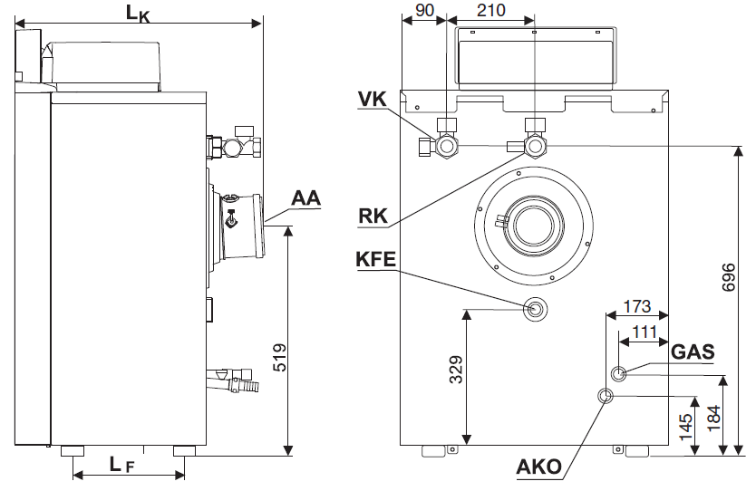

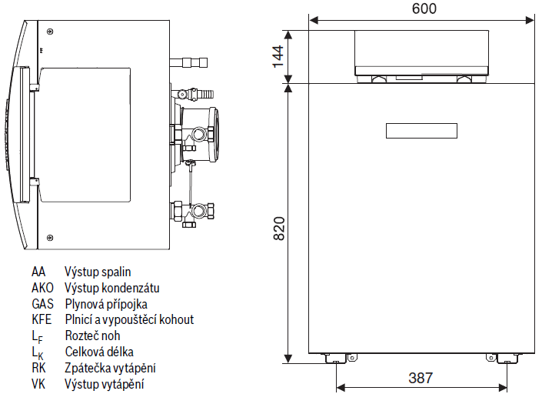

Rozměry a parametry:
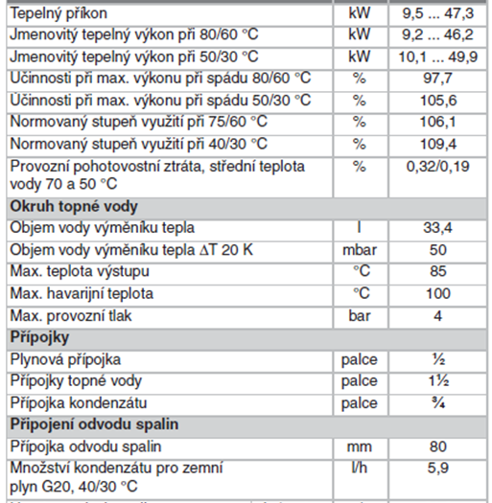

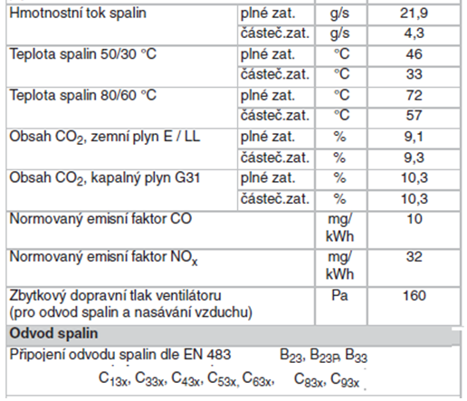

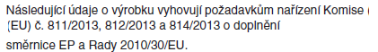

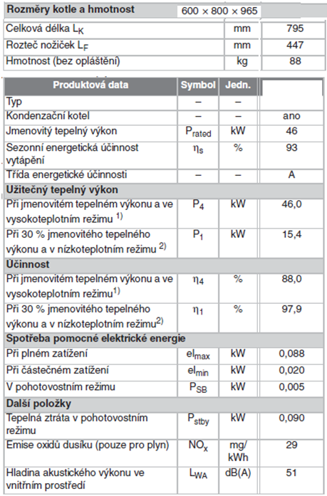

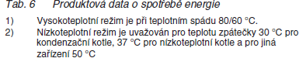

pozn. Účinnost, uvedená v tabulce, není uvedena z výhřevnosti plnu, ale ze spalného tepla.

  - Elektroinstalace + MaR
Elektrická instalace musí odpovídat:
ČSN 33 2000-4-41 ed. 2 Ochrana před nebezpečným dotykovým napětím,
ČSN 33 2000-5-54 ed. 2 Uzemňování a ochranné vodiče,
ČSN 33 2000-5-52 ed. 2 Elektrické instalace nízkého napětí,
ČSN 33 2000 5-51 ed.3 Výběr a stavba elektrických zařízení.
Provoz kotlů bude řízen ekvitermně, s vazbou na venkovní teplotu. Zapojení bude v souladu s návodem výrobce kotle. Zapojení a oživení regulace musí provést technik, proškolený výrobcem kotle s využitím firemní dokumentace.
Před uvedením kotlů do provozu je nutno vystavit revizní zprávu elektroinstalace, vztahující se k provozu plynového kotle.
Otopná soustava je řešena jako jedno okruhová s využitím stávajícího oběhového čerpadla jako záložního pro případ poruchy.
Vytápění je řízeno nadřazenou automatikou z dodávky výrobce kotle s vazbou na venkovní teplotu.
    - Zabezpečovací zařízení - přehled
Za účelem dodržení platných předpisů bude v kotelně instalováno potřebné zařízení.
Vyhodnocovacím zařízením poruchových stavů kotelny je jednotka „Automatické jištění kotelny AJK6, výrobce ADDAT s.r.o. Liberec, která dá v případě nestandardního stavu pokyn k vypnutí kotelny a vyhlášení poplachu. (Typ základních komponent je zde konkrétně předepsán, jedná se o bezpečnostní prvky.)
Bezpečnostní vypnutí zde znamená, že provoz kotelny může být obnoven až po vědomém zásahu obsluhy s provedením kontroly stavu.
Za účelem dodržení standardní bezpečnosti zařízení bude hlídán únik plynu propanu, zaplavení prostoru kotelny, minimální / maximální tlak v soustavě, doba doplňování vody do systému, přehřátí prostoru.
Nade dveřmi v kotelně, v místnosti před vstupem do kotelny, v místnosti bývalého skladu paliva a ve vstupním prostoru bude osazeno nouzové osvětlení se samonabíjecími akumulátory s dobou činnosti min. 60 minut.
Pro hlídání výskytu CO v prostoru bude osazen autonomní detektor CO.
    - Popis funkce zabezpečovacího zařízení
Zajištění proti výskytu plynu nad přípustné koncentrace bude zajištěno instalací havarijního hlídače úniku plynu propanu u podlahy místnosti kotelny v blízkosti kotlů. Ten vypne napájení při dosažení 10% spodní meze výbušnosti, resp. při koncentraci propanu ve vzduchu 0,19 %. Detektor musí být kalibrován. Hlídač úniku plynu propanu typ ADDAT GS120. Při jeho reakci dojde k bezpečnostnímu vypnutí kotelny.
Zaplavení prostoru bude hlídáno k tomuto účelu osazeným hlídačem zaplavení prostoru s elektrodami, umístěnými nad podlahou, typ Jablotron LD12. Při jeho reakci dojde k bezpečnostnímu vypnutí kotelny.
Při podkročení nastaveného minimálního tlaku v systému, nebo při překročení doby doplňování vody do systému dojde k bezpečnostnímu vypnutí kotelny.
S ohledem na možnost poruchy doplňovacího automatu nebo vyhození jističe jeho napájení bude za účelem hlídání minimálního tlaku současně osazen manostat. Tímto nedojde k poškození kotlů a oběhových čerpadel. Další manostat bude hlídat překročení maximálního tlaku v soustavě ÚV. Reakcí kteréhokoliv z obou manostatů dojde k bezpečnostnímu vypnutí kotelny.
Při přehřátí prostoru kotelny nad 40°C dojde k bezpečnostnímu vypnutí kotelny.
Zařízení na přečerpávání kondenzátu je vybaveno poruchovou signalizací. Při poruše zařízení dojde k bezpečnostnímu vypnutí kotelny.
Při reakci jednotlivých prvků ochrany dojde k bezpečnostnímu vypnutí kotelny, tzn. k vypnutí napájení kotlů, čerpadel a souvisejícího zařízení. Současně dojde k zastavení přívodu plynu do kotelny vypnutím napájení elektromagnetického ventilu před budovou a tím k jeho uzavření. Osvětlení a zásuvkový okruh zůstává v činnosti.
Zařízení bude vypnuto a na mobilní telefon obsluhy bude odesláno hlášení o vypnutí kotelny. Siréna v rozváděči bude znít přerušovaně.
Bezpečnostní vypnutí zde znamená, že provoz kotelny může být obnoven až po vědomém zásahu obsluhy s provedením kontroly stavu. Musí být provedeno odblokování AJK6.
Proti překročení nejvyšší dovolené teploty teplonosné nebo ohřívané látky je v každém kotli osazen provozní termostat, tento je dále zajištěn bezpečnostním termostatem, jištění je dvoustupňové přímo v kotli. Další jištění není potřebné.
Na zdi u vstupních dveří bude ve výšce cca 1,5 m osazen autonomní detektor CO, typ HONEYWELL XC100D-CS. V případě výskytu nedovolené koncentrace CO nad 43 ppm upozorní o tomto stavu obsluhu sirénou. Na display je zobrazena aktuální hodnota CO. Pokud je tato nižší, než 150 ppm, obsluha zkontroluje stav odtahů spalin, během 15 minut je povinna opustit kotelnu. Pokud je hodnota CO vyšší, provede obsluha vypnutí kotelny na stop tlačítku u dveří a opouští kotelnu. Odstranění stavu zajistí servis výrobce kotlů nebo kominická organizace, v případě poruchy na sestavě odvodu spalin.
    - Rozváděče elektro, osvětlení kotelny, ochranné pospojování.
Přívod NN 230 V pro rozváděč bude proveden z rozváděče RP1, který je osazen na zdi kotelny a bylo z něj napájeno stávající zařízení kotelny na tuhá paliva. Demontované zařízení bude v rozváděči RP1 odpojeno a kabeláž zrušena.
Z rozváděče RP1 zůstane přívod pro stávající oběhové čerpadlo systému ÚV, které bude použito jako záložní.
Osvětlení kotelny bude ponecháno stávající, osvětlovací těleso na zdi u průchodu do bývalého skladu paliva bude spuštěno níže, aby nepřekáželo vedení odtahů spalin. Všechna osvětlovací tělesa budou nadále napojena ze stávajícího světelného okruhu rozvaděče RP1 s ovládáním vypínačem u vstupu do kotelny.
Přívod do rozváděče kotelny RP2 bude proveden kabelem CYKY 3 x 2,5 mm²
Z rozváděče RP1 bude vyveden zemnící vodič 10mm², na něj bude propojeno celosvařované plynové potrubí v kotelně a pospojováno potrubí ÚV.
Zařízení kotelny je napájeno z rozváděče v kotelně. Z rozváděče bude napájeno zařízení kotelny včetně nově osazené zásuvky pro potřeby servisu. Z rozváděče RP2 budou napájena rovněž světla nouzového osvětlení.
V rozváděči RP2 budou osazeny jističe pro jednotlivá zařízení, modul jištění kotelny AJK6, související zařízení a GSM modul.
V kotelně provést následující:
- Provést demontáž nevyužitého stávající elektroinstalace z rozváděče RP1.
- Osadit svítidla nouzového osvětlení (samonabíjecí, záloha 60 minut).
- Osadit vybavený rozváděč RP2
- Provést kabeláž pro napájení kotlů a souvisejícího zařízení, řízení chodu kotlů a jednotlivých komponent regulace MaR.
- Dle schématu zapojit provozní a havarijní okruhy,
Vytápění bude řízeno automatikou výrobce kotlů s využitím modulů. Moduly budou osazeny na zdi vedle rozvaděče. Zapojení regulace bude provedeno v souladu s návodem výrobce kotlů.
Čidlo venkovní teploty bude osazeno na severovýchodní straně ve výšce cca 2,5 m budovy, viz výkres.
Seřízení otopného systému bude provedeno dle návodu výrobce regulace. Topná křivka bude prvotně nastavena na hodnotu 75°C při venkovní teplotě - 15 0C. Další úpravy topné křivky bude provádět provozovatel kotelny, respektive zaškolená osoba provozovatele.

    - Schémata jednotlivých modulů MaR
Schéma zapojení kotlové regulace (bez přídavných modulů), osazeno na kotli:
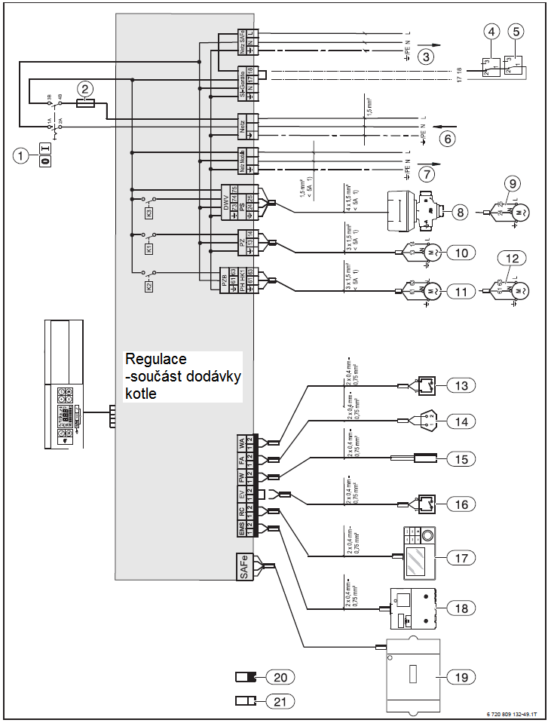

Kotlová automatika bude s nadřazenou regulaci propojena po sběrnici

Legenda:
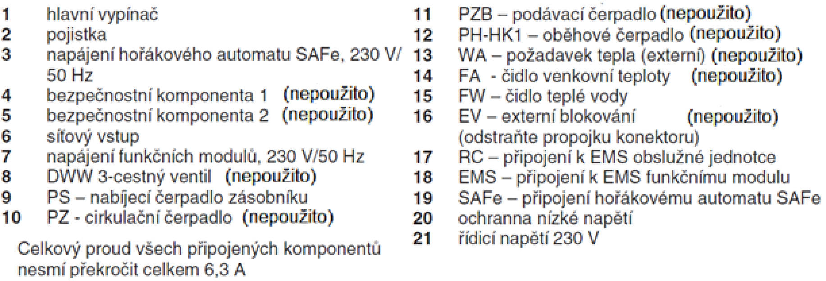

Pro ovládání chodu a výkonu kotlových čerpadel bude u každého kotle osazen přídavný modul, který bude propojen s kotlem silovými kabely NN 230 V a kabely regulace. Čerpadlo bude mít samostatné napájení NN 230 V, dále propojení s modulem na uvolnění chodu OP0 a řízení výkonu OC0 ... 0-10 V. Použití řízeného čerpadla signálem 0-10 V je zde podmínkou.
Schéma zapojení přídavného modulu pro řízení kotlového čerpadla:
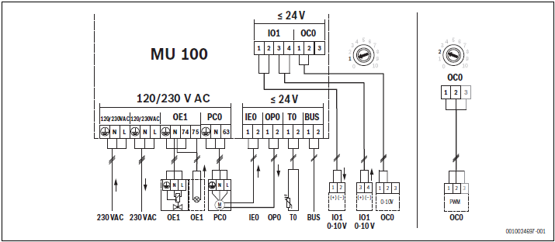

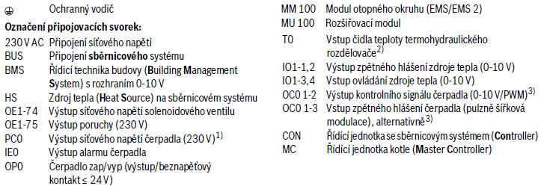

Využité jsou zde pouze OC0 + OP0, napájení a propojení s automatikou kotle. Propojení provést v souladu s návodem výrobce.
Schéma zapojení regulace modulu kaskády:
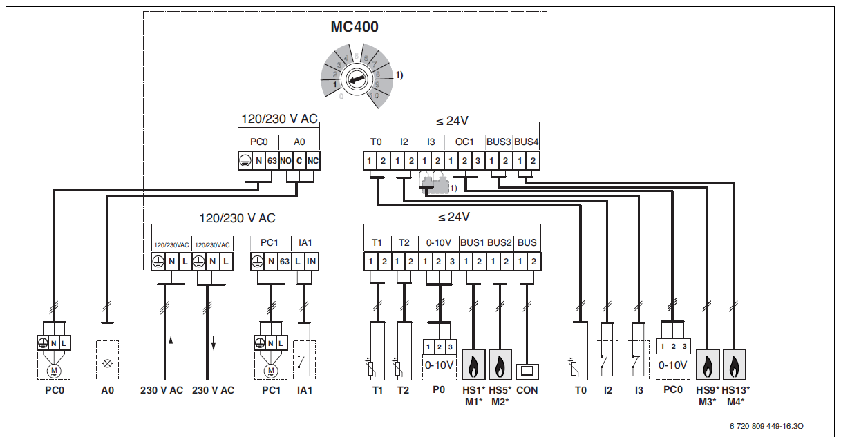

Legenda:
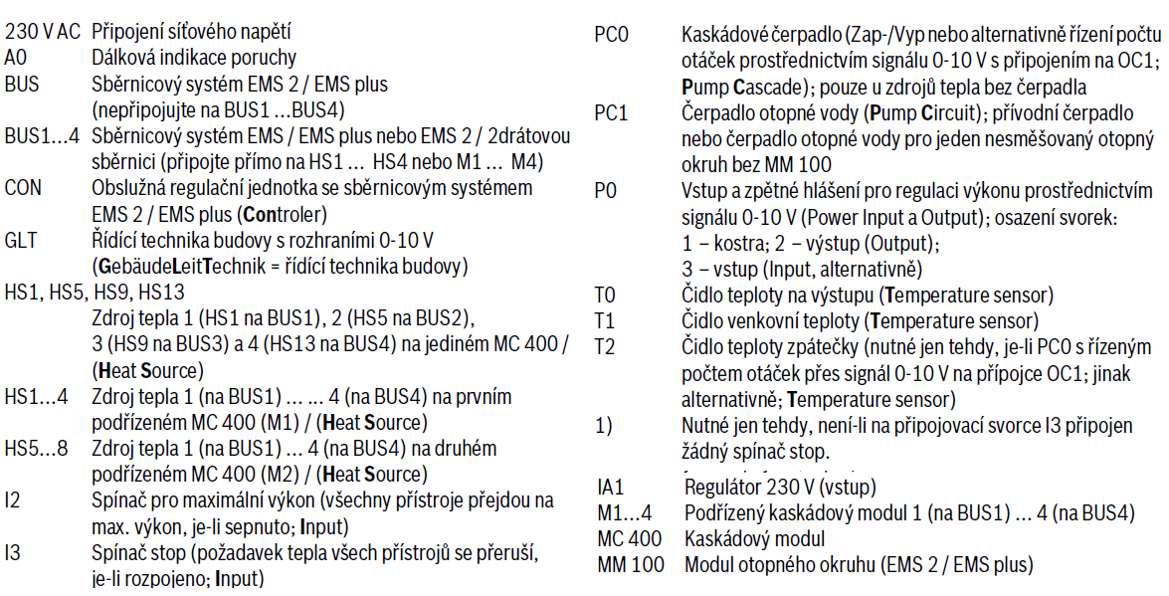

Regulátor vytápění je dvojvodičově připojen k regulátoru kaskády.

Schéma zapojení regulace modulu topného okruhu:

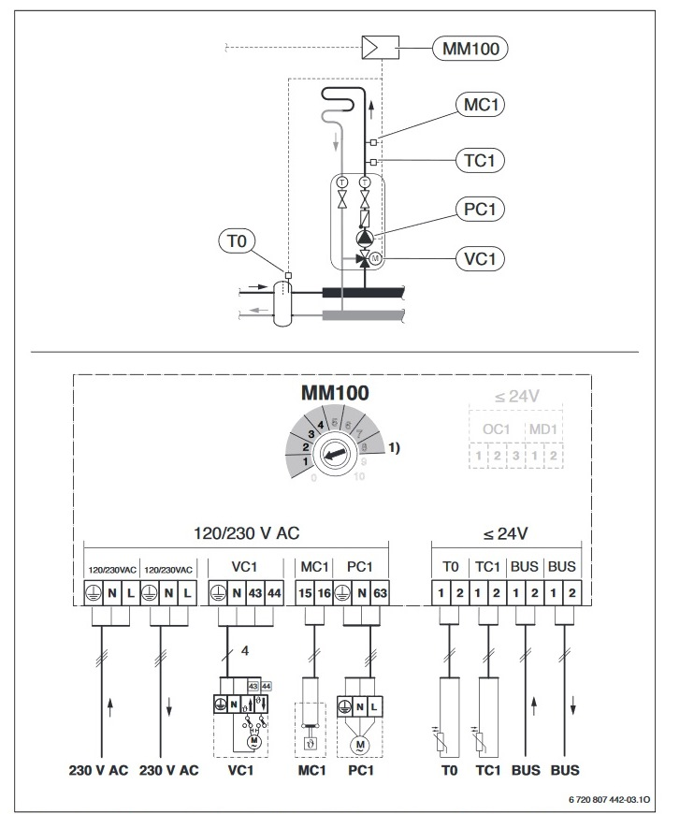

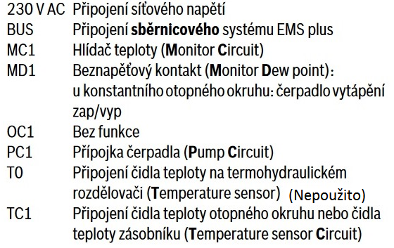
Legenda:

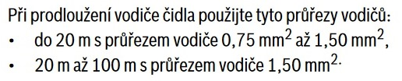

  - Otopná soustava
Stávající kotle na tuhá paliva budou demontovány. Jako zdroj tepla je navržena dvojice kondenzačních kotlů.
Pozn. Nutno dodržet základní parametry kotlů, uvedené v úvodní části, a to: Výkon, spotřebu, tlakovou diferenci přívod vzduchu / odvod spalin.
Stávající topný systém ÚV zůstane zachovaný s nutnými úpravami.
Nové rozvody teplonosného média od kotlů po napojení na stávající potrubí budou provedeny ocelovým potrubím. Otopný systém musí být realizován v souladu s ČSN 06 0310 a ČSN 06 0830.
    - Doplňování vody do systému
Doplňování vody do sytému bude provedeno nově, v souladu s platnými předpisy o ochraně vody. Toto bude prováděno přes certifikovanou oddělovací armaturu (nepostačí zpětný ventil nebo klapka). Doplňování vody do systému bude prováděno automaticky pomocí zařízení Reflex FILLCONTROL PLUS COMPACT. Přívod pro doplňování do systému bude napojen za vodoměrem pro objekt školy, před redukčním ventilem.
Součástí doplňovacího automatu je filtr hrubých nečistot a redukční ventil. Tento bude nastaven tak, aby průtok při doplňování nepřekročil hodnotu 0,8 m3/hod a tlak nebyl vyšší než 3 bar.
Doplňovací automat bude uveden do provozu autorizovaným servisem výrobce. Při uvádění do provozu bude provedena kontrola, zda plnící čas 10 minut, nastavený z výroby, postačuje s rezervou 50% pro doplňování soustavy z minimálního tlaku 1,1 bar na tlak 1,4 bar. Pokud tedy nebude postačovat čas 5 minut, je nutno provést přenastavení času doplňování nebo dP doplňování (může provést pouze autorizovaný servis.)
Napuštění systému a doplňování vody bude prováděno přes demineralizační zařízení katex / anex. Pro splnění požadavků na kvalitu vod, požadované výrobcem kotlů je nutno vstupní vodu demineralizovat na maximální vodivost 10 μS/cm. Použití demineralizačního zařízení z dodávky výrobce kotle je podmínkou uznání záruky na kotle.
Pro demineralizaci vody bude použitý odsolovací filtr. Jedná se o průtočnou sklolaminátovou lahev, naplněnou speciální filtrační hmotou. U odsolovacích filtrů se po vyčerpání jejich kapacity (vodivost upraveno vody stoupne na 10 μS/cm) provádí regenerace výměnným způsobem celého filtru v místě instalace. Aby obsluha mohla sledovat aktuální vodivost upravené vody a včas si objednat regeneraci, bude zde osazen digitální měřič vodivosti, který bude nainstalován do potrubí za odsolovací filtr. Měřič vodivosti má teplotní kompenzaci a budou na něm nastaveny dva alarmy (rozsvítí se červená kontrolka). První alarm na 5 μS/cm jako upozornění, že vodivost upravené vody začíná stoupat a druhý na 10 μS/cm, že bylo dosaženo limitní hodnoty.
Demineralizovaná je voda agresivní (hladová) a proto je nutno jí před napuštěním do systému, ošetřit inhibitorem koroze, který na površích z oceli, hliníku a jeho slitin, mědi a její slitin, vytvoří ochranou vrstvu. Velikost dávky inhibitoru je 5 litrů na 1 m³ demineralizované vody.
Pro aplikaci inhibitoru bude osazeno automatické dávkovací čerpadlo s proporcionálním dávkováním od impulsního vodoměru. Dávkovací čerpadlo bude nainstalováno za odsolovacím filtrem a bude dávkovat do plnící (doplňovací) vody inhibitor v závislosti na jejím průtoku.
Bude dávkován inhibitor koroze KORRODEX 332, určený pro topné soustavy komponenty z hliníkových slitin, v dávkování 5 kg na 1000 L upravené vody. Součástí dodávky stavby bude 20 kg inhibitoru Korrodex 332.
Před napuštěním soustavy musí být proveden minimálně dvojitý proplach systému s vypuštěním vody do kanalizace. Po napuštění systému je nutno provádět častější odkalování (1 x týdně) následně pak na základě zkušeností, minimálně 2 x ročně.
    - Expanzní systém
Tepelná roztažnost topné vody je vyrovnávána nově dvojicí tlakových expanzních nádob s membránou 250 L / 6 bar. Každá expanzní nádoba je opatřena kulovým kohoutem s odvodňovacím ventilkem pro možnost zkoušek a měření tlaku bez zásahu do topného systému. Kohout bude za provozu otevřen.
U expanzních nádob je nainstalován tlakoměr s měřícím trojcestným kohoutem.
Plnící tlak expanzních nádob ................................................. 1,1 bar
Minimální tlak vody v systému (za studena)....................... 1,1 + 0,3 bar po doplnění
Maximální tlak vody v systému – vypnutí kotelny.............. 2,7 bar
Odstřik pojistného ventilu (u kotlů)....................................... 3 bar
Minimální tlak pro vypnutí kotelny....................................... 0,9 bar.
Před zahájením zkoušek je nutno nechat vystavit „Certifikát posouzení sestavy tlakového zařízení“ podle čl. 10, odst. 2 směrnice 97/23/ES. Posouzení se vztahuje ke každé expanzní nádobě a zajišťuje je notifikovaná osoba s příslušným oprávněním (nezaměňovat s revizním technikem TNS).
Jištění proti nedovolenému přetlaku v systému ÚV je zajištěno pojistnými ventily, osazenými na kotlích, se svodem přepadu k podlaze. U expanzních nádob je rovněž pojistný ventil pro zajištění před nedovoleným přetlakem při plnění z vodovodní sítě (při neodborném napojení na systém mimo kotelnu).
Pro přímou ochranu kotlů jsou u každého kotle osazeny expanzní nádoby o velikosti 8 L/6 bar.
    - Odvzdušnění
Nově instalované potrubí bude v úsecích spádováno. Odvzdušnění bude prováděno v nejvyšších bodech trubního systému a u otopných těles. Vodorovné úseky potrubí budou kladeny bez vzniku protispádů.
    - Vypouštění systému, odvod od pojistných ventilů a potrubního oddělovače
V nejnižších místech úseku potrubí v kotelně budou osazeny ve spodní části nové výpustné kohouty DN 15 (DN 10). Úplné vypuštění z kotlů a topného systému je možné provést pouze pomocí čerpadla.
Kotelna není odkanalizována. V kotelně byl v minulosti zabetonován původní odtokový kanál. Důvodem tohoto opatření byla skutečnost, že tento byl napojen na dešťovou kanalizaci a při intenzivním dešti docházelo jeho prostřednictvím k zaplavování podlahy kotelny. V současné době nedochází k pronikání vody do kotelny ani při dlouhotrvajících deštích, přestože dešťová kanalizace neodebírá plně vodu ze střech a tato v jižním rohu budovy vytéká na terén. (Ověřeno 14.10.2020 při několikadenním intenzivním dešti.)
Pro odvod vody odstřiku teplonosného média od pojistných ventilů a potrubního oddělovače doplňovacího zařízení fillcontrol plus compact bude zřízen systém odpadního potrubí HT50. Odstřik každého pojistného ventilu bude samostatně zaveden do odpadního potrubí volným uložením nad „otevřeným“ potrubím. Tzn., nebude zde těsné spojení, odstřik pojistného ventilu nebude ovlivněn navazujícím potrubím. Rovněž tak odvod od potrubního oddělovače. Pro splnění výše uvedeného musí být příslušné zařízení osazeno v patřičné výšce s ohledem na spádování odpadního potrubí a jeho vyústění.
Odpadní potrubí bude vedeno se spádem místností bývalého skladu paliva, odvod vyveden obvodovou zdí cca 30 cm nad terénem a zakončen kolenem svisle dolů. Před průchodem zdí bude osazena zpětná klapka pro zamezení vniknutí hmyzu a hlodavců tímto potrubím do kotelny.
Pozn:
Zavedení odpadního potrubí do níže uložené dešťové kanalizace by nebylo vhodné s ohledem na skutečnost, že tato kanalizace v období silného deště neplní řádně svou funkci, viz zaplavování podlahy kotelny v minulosti vzedmutou vodou a s tím spojená likvidace odtokového kanálku zde. Odpadní potrubí by pak řádně neplnilo svou funkci. Vyvedení potrubí volně mimo budovu neovlivní provoz, jedná se o havarijní zařízení, k odstřiku pojistných ventilů v praxi nedochází, zařízení je jištěno elektronicky. (U současné kotelny není tato skutečnost vůbec řešena, odstřik je zaveden na podlahu).
Pozn2:
V místnosti před kotelnou je umývadlo s odtokem. Zde se nabízela možnost zavézt zde kondenzát a odvod od pojistných ventilů. Byla provedena zkouška hltnosti kanalizace se nepřesvědčivým výsledkem. Z důvodu spolehlivosti není tato kanalizace využita, navíc není znám její další průběh a spolehlivost.
  - Izolace
Nově instalované potrubí ÚV bude v kotelně izolováno nenasákavou izolací z pěnových trubic tl. 20 mm. V místech křížení a jiných kolizí možno místě snížit tloušťku izolace na 13 mm. Spoje izolace budou přelepeny speciální, k tomuto účelu výrobcem izolace dodávanou, páskou. Armatury nebudou izolovány.
Tloušťka izolace je volena s ohledem na nutnost temperace kotelny, tato není vytápěna.
  - Nátěry, označení v kotelně
Veškeré nově instalované potrubí ÚV bude opatřeno nátěrem základní barvou a vrchním nátěrem s emailováním.
NTL plynovodní potrubí plynovodu se po úspěšných zkouškách opatří dvojnásobným nátěrem základní barvou a dvojnásobným vrchním nátěrem s emailováním v barvě žluté odst. 6100 nebo 6101.
Konzoly pro upevnění potrubí budou opatřeny nátěrem shodně s potrubím.
Plechová skřínka objektového uzávěru bude opatřena dvojnásobným nátěrem základní barvou a dvojnásobným vrchním nátěrem s emailováním nebo komaxitovým lakem.
Ocelová konstrukce ochrany výstroje zásobníků bude opatřena dvojnásobným nátěrem základní barvou a dvojnásobným vrchním nátěrem s emailováním.

Dveře do kotelny budou označeny nápisem:
"KOTELNA - NEPOVOLANÝM VSTUP ZAKÁZÁN,
ZÁKAZ KOUŘENÍ A POUŽÍVÁNÍ OTEVŘENÉHO OHNĚ"
Na potrubí budou šipky, označující směr proudění teplonosného média.
  - Ohřev TV
Ohřev TV je zajištěn decentrálně v průtokových elektrických ohřívačích v blízkostech míst spotřeby. S ohledem na minimální spotřebu TV zůstane zařízení stávající bez úprav, centrální ohřev TV s nutnou cirkulací by zde nebyl efektivní, navíc by bylo nutno zřídit rozvody TV a cTV v rámci budovy.
  - Zkoušky systému, proplach, revize, seřízení, uvedení do provozu
    - Propanové hospodářství
Projektová dokumentace je zpracována v souladu s ČSN a dalšími předpisy. Montáž zařízení bude provádět organizace s odpovídajícím oprávněním. Po montáži budou provedeny pneumatické tlakové zkoušky inertním plynem, výchozí revize elektro uzemnění, výchozí revize tlakové nádoby a venkovního rozvodu plynu.
Do provozního řádu bude zanesen fakt, že je propan těžší než vzduch a při úniku se hromadí v prohlubních. Obsluha bude poučena s provozem zařízení.
Uvedení do provozu předchází provedení revizí a zkoušek. Nutno vystavit: Revizní zprávu plynového zařízení, revizní zprávu TNS (tlakové nádoby stabilní), revizní zprávu zemnění.
Před naplněním zásobníku LPG se z něj a rozvodného potrubí bezpečným způsobem vytěsní vzduch. Po naplnění zásobníku LPG se uvede zařízení do provozu a provede se komplexní odzkoušení zařízení, včetně regulátorů a spotřebičů. V průběhu těchto zkoušek je dodavatel zařízení (montážní organizace) povinen detailně seznámit s provozem a obsluhou budoucího provozovatele zásobníkové tlakové stanice.
Po ukončení odzkoušení (funkčních zkoušek) sepíše dodavatel zařízení zápis o přejímce zařízení. Ke každému technickému zařízení je nutné dodat technickou dokumentaci tlakové stanice a rozvodů LPG, upravenou podle skutečného provedení a
- k tlakovým nádobám průvodní dokumentaci;
- doklady o použitých materiálech na ty části zařízení, které přicházejí do styku s LPG, včetně dokladů k měřicím, regulačním, zabezpečovacím a pojistným zařízením.
    - Plynová kotelna
Plynové zařízení musí být zrevidováno. Dále musí být provedeny revize elektro, revize odtahů spalin, revize expanzních nádob.
Plynové spotřebiče a regulaci MaR uvádí do provozu a seřizuje oprávněná organizace s oprávněním výrobce kotlů. Při uvádění do provozu seznámí servisní mechanik provozovatele s obsluhou a údržbou odběrního plynového zařízení.
Po dokončení montáže se na zařízení provede důsledný dvojnásobný proplach systému s vypuštěním do kanalizace, prvotním odvzdušněním otopných těles. Voda z otopného systému bude dvakrát kompletně vyměněna. Cirkulace během proplachu min. 24 hodin. Následně se provádí tlaková a dilatační zkouška. Dále zkušební provoz a topná zkouška.
Veškeré tyto úkony, zkoušky a revize musí být prokazatelné, tzn., musí být o nich učiněn zápis, který musí obsahovat všechny údaje dle příslušných norem, zejména pak zda je zařízení těsné a schopné bezpečného provozu.
Topná zkouška bude provedena v období topné sezóny v délce 72 hodin a bude spočívat v seřízení topných křivek regulace jednotlivých okruhů. Veškeré tyto úkony, zkoušky a revize musí být prokazatelné, tzn., musí být o nich učiněn zápis, který musí obsahovat všechny údaje dle příslušných norem, zejména pak zda je zařízení těsné a schopné bezpečného provozu. Zkoušky budou provedeny dle ČSN 060830 v platném znění.
Seřízení otopného systému bude provedeno dle návodu výrobce regulace, maximální teplota kotlů bude omezena na 75 ⁰C. Topná křivka bude prvotně nastavena na hodnotu 75 ⁰C při venkovní teplotě - 15 ⁰C, dále pak bude upravena obsluhou dle potřeby.
  - Demontáže
Bude provedena demontáž stávajícího zařízení, tzn. kotlů, čerpadel, ventilátoru, vzduchotechnického vedení k podlaze, okenních výplní a nadále nepotřebné elektroinstalace.
  - Stavební úpravy
Bude provedeno vybourání zvýšené části podlahy v místě stávajících kotlů. Bude vybourán kouřovod a obě okna, zárubně u vstupu do kotelny. Budou provedeny průrazy pro potrubí plynu a ÚV, potrubí odpadu a odvodu kondenzátu, kabeláže.
Budou osazeny ocelové zárubně vstupních dveří do kotelny a osazen dveřní práh.
Podlaha bude v místě vybouraného podstavce dorovnána do roviny. Bude zřízen rovinný podstavec pod kotle.
Bude osazeno potrubí odtahů spalin a přívodu vzduchu, průvětrníky pro větrání kotelny s vzduchotechnickými mřížkami. Potrubí přívodu vzduchu, odvodů spalin a průvětrníky budou zazděny pórobetonovými tvárnicemi tl. 15 cm. V komínovém tělese budou zazděny otvory stávajícího kouřovodu a bude zde osazena větrací mřížka.
Bude osazeno otevíratelné okno cca 850 x 500.
Podlaha v kotelně a podstavec pod kotle budou opatřeny keramickou dlažbou. Po obvodu kotelny bude proveden obklad zdi keramikou do výšky cca 10 cm podstavec pod kotle bude po obvodu obložen kompletně.
V kotelně bude provedena oprava vydrolených omítek a omítnutí vybouraných / dozděných / úseků. Omítnuté budou rovněž venkovní zazdívky.
Po dokončení montážních prací bude v kotelně a v místech zazděných průrazů provedeno malířské krytí stěn a stropu.
Objektový uzávěr a elektromagnetický ventil před budovou budou po instalaci opatřeny plechovou lakovanou skřínkou.

  - Požární zabezpečení
Kotelna netvoří samostatný požární úsek, součástí PD je samostatný oddíl PBŘ. Na vstupu do kotelny budou nově osazeny dveře o velikosti 80x197 mm v ocelové zárubni bez požadavku na požární odolnost. Dveře budou opatřeny hydraulickým samozavíračem.
Pro prvotní zásah bude v kotelně umístěn jeden přenosný hasicí přístroj sněhový S5.
V prostoru propanových zásobníků budou pro prvotní zásah umístěny dva práškové přenosné hasicí přístroje s hasící schopností 34 A.
  - Výkaz výměr, rozpočet nákladů
Je zpracován a doložen jako samostatná část PD.
  - Seznam dokladů k předání stavby
- Firemní dokumentace instalovaných strojů a zařízení
- Revizní zpráva plynového zařízení
- Revizní zpráva spalinových cest
- Protokol o zkouškách potrubních systémů
- Revizní zpráva elektrického zařízení a zemnění
- Protokol o seřízení kotlů a nastavení regulace, nastavení mezních stavů
- Protokol o topné zkoušce a zkušebním provozu
- Protokol o zaškolení obsluhy
- Doklady o jakosti použitých materiálů
Doklady o evidenci (průběžná evidence) odpadů a doklady (vážní lístky, faktura,…) o předání odpadů oprávněné osobě
Dodavatel stavby předá provozovateli návody k obsluze instalovaného zařízení a rovněž návrh provozního řádu v elektronické editovatelné podobě. Základní návrh je součástí dodávky PD, montážní organizace provede úpravy v souvislosti s použitými komponenty při realizaci.
Návrh bude zpracován na základě podkladů, dodaných konkrétním dodavatelem kotlů a dokumentace skutečného provedení, bude obsahovat veškeré úkony nutné v souvislosti s provozem kotlů a souvisejícího zařízení.
  - Obsluha kotelny
Pro obsluhu zařízení musí mít provozovatel vyčleněny minimálně dva pracovníky. Dále musí být stanovena osoba odpovědná za provoz zařízení.
Obsluhovatelé zařízení musí mít platné osvědčení pro obsluhu TNS – tlakových nádob stabilních dle ČSN 69 0010 a ČSN 13 4309-2, lékařsky ověřenou způsobilost k úkonům s tím spojenými. Není zde vyžadováno osvědčení topičů nízkotlakých plynových kotlů.
U obsluh kotelny musí být doloženo jejich prokazatelné seznámení s provozním řádem.
Obsluha kotelny je povinna provádět úkony, uvedené v provozním řádu a dodržovat stanovené termíny. Osoba odpovědná za provoz kotelny je povinna činnost obsluhy kontrolovat.
  - Předpokládaný termín zahájení a dokončení stavby
Zahájení a ukončení stavby se předpokládá po ukončení topné sezóny 2020/2021.
  - Požadavky na provádění prací za provozu
Veškeré práce budou prováděny za provozu. Práce budou prováděny s maximální opatrností.
    - Zařízení staveniště
Jako zařízení staveniště bude sloužit kotelna a místnosti před vstupem do kotelny, jako kancelář stavby bude sloužit vstupní místnost do komplexu kotelny. V rozpočtu je pak započteno v rámci zařízení staveniště pouze částka na úhradu vodného / stočného a el. energie. Obojí nutno uhradit provozovateli objektu, k jehož tíži jde úhrada spotřeb, na základě dohody.
    - Koordinace prací se stávajícím provozem
Při realizaci prací v objektu budou uživatelé předem informováni o prováděných pracích, budou informováni v dostatečném předstihu.
    - Požadavek na ochranu nově prováděných částí stavby
Vnitřní zařízení v objektu bude v době neprovádění prací chráněno uzamčením.
    - Požadavky na případné omezení provozu
Nedojde k omezení provozu.
    - Požadavky na bezpečnostní předpisy v provozovaných objektech
Pracovníci, realizující práce v objektu, budou prokazatelně proškoleni z požárních předpisů a směrnic. Tyto předpisy jsou pracovníci dodavatele povinni plně respektovat.
    - Požadavky na požární bezpečnost prováděné stavby
Zde platí obecné předpisy pro provádění prací při svařování. Svářečské práce musí být prováděny pouze pracovníky s příslušným oprávněním za podmínek, které jsou dány pro jednotlivé práce.
Na pracovištích musí být k dispozici potřebné množství hasící techniky. Po ukončení práce musí být na pracovišti zajištěny hlídky po svařování.
    - Požadavky na udržování pořádku na přilehlých prostranstvích
Na pracovišti je nutno udržovat pořádek a čistotu. Přilehlá prostranství budou stavbou dotčena v co nejmenší možné míře a to při dopravě. Veškeré zařízení bude udržováno v čistotě.
  - Návrh následné činnosti
Zahájení provozu, komplexní vyzkoušení bude realizováno neprodleně po dokončení montáže, naplnění systému a provedených zkouškách. Zkušební provoz bude prováděn za dozoru dodavatele stavby se simulací provozních stavů. Vyklizení staveniště bude provedeno do 7 dnů s uvedením do původního stavu.

    - Plán kontrol kontroly spolehlivosti stavby
V určených intervalech nutno provádět s doložením dokladu:
- Revizní zpráva plynového zařízení (1 x 3 roky, meziročně kontrola)
- Kontrola plynového zařízení (1 x ročně, mimo rok provádění revize)
- Kontrola a seřízení kotlů servisním technikem (1 x ročně)
- Kontrola spalinových cest (1 za dva roky)
- Kalibrace detektoru úniku plynu propanu ADDAT GS120 (1 x ročně)
- Kontrola hasicích přístrojů (1 x ročně pokud dokumentace výrobce nestanoví jinak)
- Kontrola stavu neutralizační náplně (dle potřeby)
- Kontrola stavu demineralizační náplně (dle hodnoty ukazatele měřiče vodivosti)
- Kontrola baterie v doplňovacím automatu (min. 1x ročně)
- Revizní zpráva elektrického zařízení a zemnění (1 x 3 roky)
- Revizní zpráva TNS (expanzních nádob) (1 x ročně, rozšířené revize co 5 let)
- Revizní zpráva TNS (zásobníků LPG) (1 x za 2 roky, rozšířené revize co 20 let)
- Zpráva o kontrole systému vytápění dle z 406/2000 (dle prováděcí vyhlášky,
v době zpracování PD vyh. 194/20013 již neplatná, nová nevydána.)
• Výměna autonomního detektoru CO HONEYWELL XC100D-CS (1 x za 10 let)

